

**RAPORT MONITORIMI**

**JANAR – QERSHOR 2019**

#### STRATEGJIA E DREJTËSISË PËR TË MITUR

###### [www.drejtesia.gov.al](http://www.drejtesia.gov.al)

Tabela e Përmbajtjes

I. Përmbledhje ekzekutive mbi monitorimin e Strategjisë së Drejtësisë për të Mitur 2018-2021 dhe Planit të Veprimit për periudhën Janar – Qershor 2019. 4

1. Hyrje...........................................................................................................................................4

2. Progresi në legjislacion.............................................................................................................. 5

3. Marrëveshjet e bashkëpunimit midis Ministrisë së Drejtësisë dhe Bashkive në Republikën e Shqipërisë......................................................................................................................................6

4. Kuadri infrastrukturor për të mitur në konflikt me ligjin..........................................................7

II. Metodologjia e monitorimit............................................................................................................7

III. Progresi i zbatimit sipas objektivave 8

Objektivi 1: Garantimi i aksesit të të miturve në drejtësi. 8

Objektivi 2: Garantimi i procesit të rregullt ligjor për të miturit. 9

Objektivi 3: Parandalimi i ri-përfshirjes të të miturve/të rinjve në krime. 11

Objektivi 4: Rishoqërizimi, riintegrimi dhe rehabilitimi i të miturve në kontakt ose konflikt me ligjin.. 12

Objektivi 5: Forcimi i bashkëpunimit të institucioneve të sistemit të drejtësisë për të miturit. 13

IV. Arritjet kryesore gjatë periudhës Janar – Qershor 2019....…………………………..……….....16

V.Zbatimi i projekteve dhe programeve ndërkombëtare në fushën e drejtësisë penale për të mitur.. 18

VI. Konkluzione dhe sfida 21

VII. Aneks 1 22

VIII. Aneks 2 23

LISTA E SHKURTIMEVE

ASHMDF Agjencia Shtetërore për të Drejtat dhe Mbrojtjen e Fëmijës

AS Akademia e Sigurisë

DPA Departamenti i Administratës Publike

DPB Drejtoria e Përgjithshme e Burgjeve

DPPSH Drejtoria e Përgjithshme e Policisë së Shtetit

DPSHP Drejtoria e Përgjithshme e Shërbimit të Provës

KLGJ Këshilli i Lartë Gjyqësor

KLP Këshilli i Lartë i Prokurorisë

KDIMDHP Komisioneri për të Drejtën e Informimit dhe Mbrojtjen e të Dhënave Personale

KKD Komisioneri kundër Diskriminimit

KM Këshilli i Ministrave

KSHB Komiteti Shqiptar i Birësimeve

MD Ministria e Drejtësisë

MB Ministria e Brendshëm

MSHMS Ministria e Shëndetësisë dhe Mbrojtjes Sociale

MASR Ministria e Arsimit, Sportit dhe Rinisë

MFE Ministria e Financave dhe Ekonomisë

RSH Republika e Shqipërisë

SHM Shkolla e Magjistraturës

PBA Programi Buxhetor Afatmesëm

PP Prokuroria e Përgjithshme

UP Urdhri i Psikologut

VKM Vendim i Këshillit të Ministrave

# PËRMBLEDHJE EKZEKUTIVE MBI MONITORIMIN E STRATEGJISË SË DREJTËSISË PËR TË MITUR 2018-2021 DHE PLANIT TË VEPRIMIT PËR PERIUDHËN JANAR – QERSHOR 2019.

1. **Hyrje**

Në kuadër të reformës në drejtësi është miratuar ligji nr. 37/2017, datë 30.03.2017 “Kodi i Drejtësisë Penale për të Mitur” dhe ligji nr. 18/2017 “Për të drejtat dhe mbrojtjen e fëmijëve” që rregullojnë organizimin dhe funksionimin e institucioneve për trajtimin dhe mbrojtjen e të drejtave të fëmijëve.

Më datën **1 Janar 2018** hyri në fuqi ligji nr. 37/2017, datë 30.03.2017 “Kodi i Drejtësisë Penale për të Mitur”, i cili përmban norma të posaçme ligjore lidhur me përgjegjësinë penale të të miturve, rregulla procedurale lidhur me hetimin, ndjekjen penale, procesin gjyqësor, ekzekutimin e vendimit të dënimit penal, rehabilitimin ose të çdo mase tjetër që përfshin një të mitur në konflikt me ligjin, një të mitur viktimë dhe/ose dëshmitar të veprës penale, si dhe rregulla për të rinjtë nga grupmosha 18 deri në 21 vjeç. Ky ligj përbën një risi dhe zhvillon standardet e legjislacionit shqiptar në mbrojtjen e të drejtave të fëmijëve në tërësi dhe të të miturve në konflikt me ligjin në veçanti. Kodi është një ligj i veçantë për shkak të përmbajtjes së tij pasi përmbledh të gjitha dispozitat që referojnë të miturin në Kodin Penal, Kodin e Procedurës Penale, Ligjin “Për të drejtat dhe trajtimin e të dënuarve me burgim dhe të paraburgosurve”, si dhe ligje të tjera referuese të sistemit të drejtësisë penale për të mitur. Ky Kod siguron përafrimin e legjislacionit shqiptar me Direktivën 2011/93/BE datë 13.12.2011, përveç përputhjes me standardet ndërkombëtare dhe rajonale.

Në zbatim të plotë të këtij Kodi janë parashikuar një seri masash në Planin e Veprimit të Strategjisë së Drejtësisë për të Mitur.

Strategjia e Drejtësisë për të Mitur 2018-2028 dhe Plani i saj i Veprimit është miratuar nga Këshilli i Ministrave, me Vendimin nr.541, datë 19.09.2018.

**Vizioni** i Strategjisë së Drejtësisë për të Miturit është “Përmirësimi i drejtësisë për të mitur që garanton një drejtësi miqësore për fëmijë dhe që mbron interesin më të lartë të tyre”.

**Qëllimi** i Strategjisë së Drejtësisë për të Miturit 2018-2021 është promovimi dhe mbrojtja më efektive e të drejtave dhe nevojave në proceset gjyqësore dhe alternativat ndaj këtyre procedurave, për të miturit në konflikt me ligjin, viktima, dëshmitar të veprave penale, të miturit nën moshë për tu ndjekur penalisht dhe të miturit pjesëmarrës në proceset gjyqësore kryesisht atyre penale, nëpërmjet implementimit të standardeve kombëtare dhe ndërkombëtare të së drejtave të fëmijëve. Strategjia përmban një qasje ndërdisiplinore, që do të integrohet me të gjithë dokumentet e tjera ekzistuese kombëtare, e shoqëruar me aktivitete konkrete.

Strategjia ka *pesë objektiva strategjike të nivelit të lartë*, të cilat janë:

1. Garantimi i aksesit të të miturve në drejtësi.
2. Garantimi i procesit të rregullt ligjor për të miturit.
3. Parandalimi i ri-përfshirjes në krime të të miturve/të rinjve në krime.
4. Rishoqërizimi, riintegrimi dhe rehabilitimi i të miturve në kontakt ose konflikt me ligjin.
5. Forcimi i bashkëpunimit të institucioneve të sistemit të drejtësisë për të miturit.

Objektivat Srategjikë do të adresohen nëpërmjet politikave të mirëmenduara dhe të programuara me qëllim dhënien e impaktit pozitiv dhe qëndrueshëm në respektimin, promovimin dhe mbrojtjen e të drejtave të fëmijëve në marrëdhënie me organet e sistemti të drejtësisë.

##### Ky raport është hartuar në kuadër të zbatimit të Planit të Veprimit të Strategjisë së Drejtësisë për të Mitur 2018 - 2021 dhe përbën raportin e parë të monitorimit për vitin 2019. Raporti mbulon progresin gjatë periudhës 1 janar 2019 deri më 30 qershor 2019. Me qëllim monitorimin lidhur me arritjet, progresin/sfidat drejt përmbushjes së objektivave të strategjisë, nëpërmjet raportimit të pikave të kontaktit është siguruar informacioni nga çdo institucion përgjegjës lidhur me zbatimin e SDM-së.

##### *Plani i Veprimit përbëhet nga 5 objektivat e mësipërm dhe përmban në total 25 aktivitete.* Me qëllim monitorimin e zbatimit të masave të ndërmarra, përsa i përket përmbushjes së objektivave strategjikë, procesi i monitorimit është kryer në nivel objektivi. Vlerësimi i nivelit dhe statusit të zbatimit të masave/nën-aktiviteteve të SDM-së bazohet mbi informacionin e dhënë nga çdo njësi përgjegjëse. Ministria e Drejtësisë ka kryer vlerësimin e informacionit gjatë muajit korrik - gusht 2019.

1. Progresi në legjislacion

Mbrojtja dhe garantimi i të drejtave të të miturve është një ndër prioritetet kyçe të Ministrisë së Drejtësisë, e jetësuar në Programin e Qeverisë Shqiptare nën objektivin madhor “*Zbatimi i reformimit të sistemit të drejtësisë për të miturit në konflikt me ligjin duke forcuar sistemin e drejtësisë restauruese dhe mbrojtjen efektive procedurale*”.

Ministria e Drejtësisë mbështetur në kuadrin ligjor vendas dhe ndërkombëtar që rregullon fushën e të drejtave të fëmijëve vlerëson se interesi më i lartë i fëmijës është një parim i rëndësishëm, i cili duhet të gjejë zbatim së pari në të drejtën penale, por edhe atë administrative dhe civile.

Mbrojtja e të drejtave të të miturve nëpërmjet garantimit të ofrimit të shërbimeve në sistemin gjyqësor ka qenë një nga rregullimet bazë të paketës më të fundit ligjore të normimit të sistemit të drejtësisë, në kuadër të reformës në drejtësi. Konkretisht, të miturit në sistemin e drejtësisë penale përbëjnë një kategori vulnerabël dhe garantimi i proçedurave ligjore të shpejta, efektive dhe cilësore ka qenë synimi më i rëndësishëm i reformës në sistemin e drejtësisë penale, e konkretizuar kjo me miratimin e Kodit të Drejtësisë Penale për të Mitur dhe Ligjin për të Drejtat dhe Mbrojtjen e Fëmijëve. Gjithashtu janë miratuar gjashtë Vendime të Këshillit të Ministrave, urdhëra dhe udhëzime si dhe një projekt vendim duke garantuar në këtë drejtim mbrojtjen e të drejtave të fëmijëve. [1]

1. Marrëveshjet e bashkëpunimit midis Ministrisë së Drejtësisë dhe Bashkive në Republikën e Shqipërisë.

Një tjetër angazhim tepër i nevojshëm për zbatimin efektiv të Strategjisë së Drejtësisë për të Mitur dhe të Planit të Veprimit 2018-2021, është dhe forcimi i bashkëpunimit të Shërbimit të Provës me strukturat në nivel vendor, me qëllim trajtimin e të miturve me masën alternative të shmangies pranë qendrave sociale multidisiplinare. Bashkëpunimi ndërinstitucional ndërmjet hallkave të sistemit të drejtësisë me strukturat e pushtetit lokal ka rëndësi thelbësore në plotësimin e kuadrit institucional për zbatimin në praktikë të legjislacionit për drejtësinë për të miturit. Për këtë qëllim gjatë vitit 2018 u nënshkruan 7 marrëveshje bashkëpunimi me Bashki 11 të tjera nga janari deri në qershor 2019.

Qendrat multidisiplinare pranë Bashkive me të cilat janë nënshkruar marrëveshjet, janë funksionale dhe të hapura për çdo referim të mundshëm të rasteve nga Prokuroria dhe Gjykata. Aktualisht, në qendrat multidisiplinare ngrihen Grupet Teknike Ndërsektoriale (GTN), ku marrin pjesë Punonjësit e Mbrojtjes së Fëmijëve (PMF), psikologë, punonjës socialë, avokatë, mjekë, dhe të tjerë profesionistë të fushave sipas rastit, pasi bëhet vlerësimi i nevojave të të miturit. Në rastet kur prokuroria jep masat e shmangies dhe i mituri duhet të mbikëqyret nga Shërbimi i Provës, specialisti përkatës merr pjesë në GTN dhe në trajtimin e rastit sipas nevojave përkatëse. Llojet e shërbimeve të ofruara për të miturit në konflikt me ligjin janë të ndryshme, duke përfshirë këshillimin individual dhe familjar, aktivitete sociale, edukative, sensibilizuese, etj, si dhe çdo lloj ndihme tjetër që GTN vlerëson se i mituri ka nevojë.

Objektii nënshkrimit të këtyre marrëveshjeve mes Palëve është vendosja e bashkëpunimit midis dy institucioneve për realizimin dhe mbikëqyrjen e masave alternative të shmangies nga ndjekja penale dhe dënimi për të miturit në konflikt me Ligjin.

Me nënshkrimin e marrëveshjes Palët bien dakord të bashkëpunojnë me qëllim zbatimin e masave të shmangies për të miturit në konflikt me ligjin nëpërmjet:

1. *ofrimit* të tërësisë së shërbimeve sociale për të miturit tek Qendrat Sociale në varësi të Bashkisë;
2. *organizimit dhe pjesëmarrjes* së punonjësve të Njësisë për Mbrojtjen e Femijëve dhe Shërbimit të Provës në trajnime të përbashkëta me qëllim forcimin e kapaciteteve profesionale të strukturave të shërbimeve mbështetëse në këtë process;
3. *lehtësimit* të ofrimit të ndihmës dhe mbështetjes për të miturit në konflikt me ligjin dhe familjes së tij, kur kjo kërkohet prejt tyre;
4. *promovimit* të modelit të drejtësisë miqësore me të miturit në konflikt me ligjin duke organizuar në ambientet Qendrës aktivitete sensibilizuese, edukative, argëtuese dhe aktivitete të tjera në përshtatje me nevojat e të miturit.

Vlen të theksohet se Ministria e Drejtesise ka lidhur marrëveshje bashkëpunimi në lidhje me programet e drejtësisë restauruese për të miturit me të gjitha OJF-të të cilat synojne në modelimin e shërbimeve për riintegrimin e fëmijëve në konflikt me ligjin si dhe në forcimin dhe rritjen e kapaciteteve të organeve përgjegjëse për zbatimin e këtij modeli. Modeli i shërbimeve riintegruese do të zhvillohet në bashkëpunim me Ministrinë e Shëndetësisë dhe Mbrojtjes Sociale, Ministrinë e Drejtësisë, Bashkinë e Tiranës, Drejtorinë e Përgjithshme të Shërbimit të Provës, Qendrat e Formimit Profesional etj.

1. Kuadri infrastrukturor për të Miturit në konflikt me ligjin

Krijimi i institucioneve të reja në zbatim të Kodit penal për të miturit, si kusht për plotësimin e infrastrukturës së nevojshme për të vënë në zbatim aktet nënligjore, masat alterantive të dënimi si dhe riintegrimin e të miturve në shoqëri, është një nga hallkat më të rendësishme për tu realizuar. Për këtë qëllim Ministria e Drejtësisë është angazhuar në ngritjen e institucioneve të reja.

Qendra e Parandalimit të Krimeve të të Miturve dhe të Rinjve, institucion ky i konceptuar si një mekanizëm në varësi të Ministrisë sëë Drejtësisë, që do të hartojë program parandaluese dhe do të mbikëqyrë për një periudhe 6-mujore të miturit pas përfundimti të dënimit. Ky institucion është planifikuar me një kapacitet fillestar prej 16 punonjësish. Është përgatitur praktika e plotë për miratimin e strukturë, organikës dhe përshkrimeve të punës me qëllim konsultimin e tyre me Departamentin e Administratës Publike dhe Ministrinë e Financave dhe Ekonomisë;

Institucioni i Edukimit dhe Rehabilitimit të të Miturve, institucion ky i konceptuar si një institucion pranë të cilit do të zbatohen programet e rehabilimit dhe riintegrimit për të miturit që janë dënuar nga gjykata me dënimin e kufizimit të lirisië. Për këtë institucion është planifikuar me një kapacitet fillestar prej 34 punonjësit që do të trajtojnë rreth 20 të mitur. Aktualisht është në process vlerësimi opsioni i vendosjes gjeografike (Tiranë, Durrës ose Kurbin) dhe mundësitë infrastrukturore për ngritjen e këtij institucioni.

Ngritja dhe funksionimi i këtyre dy institucioneve do t’i shërbejë trajtimit të të miturve në përputhje me standardet më të larta të mbrojtjes së të drejtave të tyre, duke synuar edukimin, rehabilitimin dhe ri integrimin e të miturve në konflikt me ligjin. Qëllimi i këtyre dy institucioneve është që të miturit në konflikt më ligjin, të trajtohen pa u izoluar përmes programeve të përshtatshme për edukimin, rehabilitimin dhe ri integrimin në komunitet dhe në shoqëri dhe shmangien e përfshirjes sërish të tyre në rrugën e kriminalitetit dhe uljen e recidivizimit. Për këto dy institucione është parashikuar fondi për investime në vlerën me vlerat përkatëse për vitet buxhetore 2019/2020/2021/2022.

Krijimi dhe vënia në funksionim e Sistemit Elektronik të të Dhënave të Drejtësisë Penale për të Mitur është një tjetër sfidë e rëndësishme, e cila mundëson ndjekjen e rasteve të të miturve hap pas hapi dhe pas çdo faze, si dhe gjenerimin e të dhënave statistikore në kohë reale. Ministria e Drejtësisë në bashkëpunim me AKSHI-n po punon mbi modalitet e ngritjes së këtij sistemi, duke marrë në konsideratë edhe modelin e ndërtuar tashmë nga UNICEF për këtë qëllim.

# METODOLOGJIA E MONITORIMIT

Pranë Ministrisë së Drejtësisë është ngritur Sektori i Monitorimit, Jetësimit të Prioriteteve dhe Statistikave, në Drejtorinë e Politikave dhe Strategjive në Fushën e Drejtësisë, e cila është struktura përgjegjëse për procesin monitorues dhe për hartimin e Raporteve të Monitorimit të Strategjive, në zbatim të Urdhrit të Kryeministrit Nr. 166, dt. 5.10.2017 “Për miratimin e strukturës dhe të organikës së Ministrisë së Drejtësisë”.

Sektori i Monitorimit, Jetësimit të Prioriteteve dhe Statistikave kryen koordinimin me të gjitha institucionet përgjegjëse, si dhe më pas vijon me hartimin e raportit të monitorimit. Ky raport mbulon periudhën nga 1 janar deri në 30 qershor 2019 dhe është hartuar mbi bazën e kontributit të dhënë nga të gjitha institucionet e përfshira në Planin e Veprimit të SDM-së. Qëllimi është që të kemi informacion mbi arritjet, progresin dhe sfidat drejt përmbushjes së objektivave të strategjisë.

Çdo institucion ka raportuar mbi nivelin e zbatimit të çdo politike dhe aktiviteti, buxhetin e alokuar, problemet e hasura dhe vlerësimin e progresit të strategjisë në tërësi. Me qëllim monitorimin e zbatimit të angazhimeve të ndërmarra, përsa i përket realizimit të nën-aktiviteteve, procesi i monitorimit është kryer në nivel objektivi. Verifikimi i të dhënave të raportuara është kryer pjesërisht online, për ato masa të cilat pikat e kontaktit kishin kryer raportimin, për të siguruar saktësinë e tyre. Trajtimi statistikor është kryer nëpërmjet kodifikimit të përgjigjeve bazuar në raportimet e mbledhura.

Ministria e Drejtësisë në mbështetje të procesit të monitorimit dërgon dokumentin për konsultim pranë institucioneve raportuese, shoqërisë civile, si dhe publikon draftin në faqen zyrtare të Ministrisë së Drejtësisë, ku caktohet dhe një adresë elektronike për marrjen e komenteve. Në përfundim të procesit konsultues, Ministria e Drejtësisë kryen reflektimin e komenteve/sugjerimeve relevante mbi draft-raportin e monitorimit para se të miratohet nga Mekanizmi Institucional i Monitorimit. Pas miratimit, Raporti përfundimtar publikohet në faqen zyrtare të Ministrisë së Drejtësisë.

# PROGRESI I ZBATIMIT SIPAS OBJEKTIVAVE

Ky kapitull përshkruan progresin e arritur në kuadër të përmbushjes së secilit objektiv të Strategjisë dhe pasqyron grafikisht statusin e zbatimit të Strategjisë për periudhën janar – qershor 2019.

### Objektivi 1: Garantimi i aksesit të të miturve në drejtësi.

Strategjia parashikon se aksesi në drejtësi do të garantohet duke dhënë rezultate konkrete të matshme me: i) numrin e e strukturave dhe profesionistëve që ofrojnë ndihmë juridike; ii) numrin e mjediseve të rikostruktuara në përshtatje me nevojat e të miturve dhe iii) numrin e aktiviteteve sensiblizuese për drejtësinë për të miturit. Ky aspekt lidhet me kapacitetin e të miturve për t’i aksesuar shërbimet e drejtësisë për të miturit dhe përfshin ndërgjegjësimin dhe ofrimin e ndihmës juridike falas, si aktivitete konkrete të të cilave do të konkretizohen në kapitullin vijues.

Numri i aktiviteteve në zbatim sipas objektivit 1



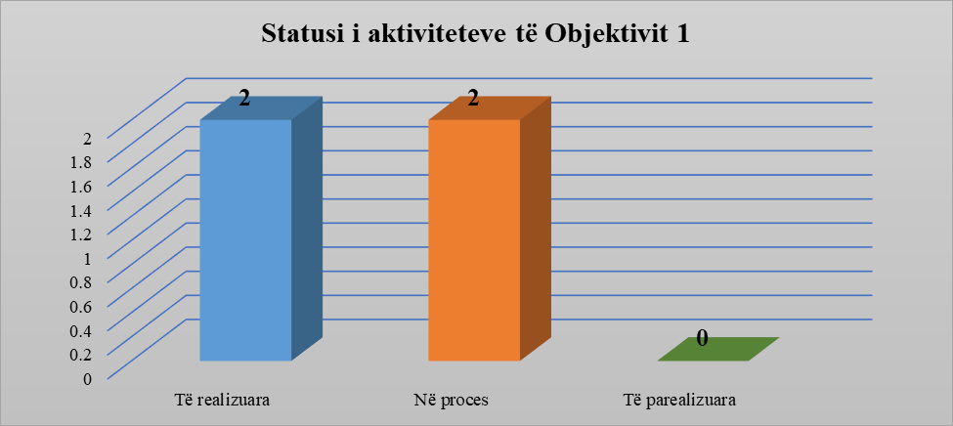

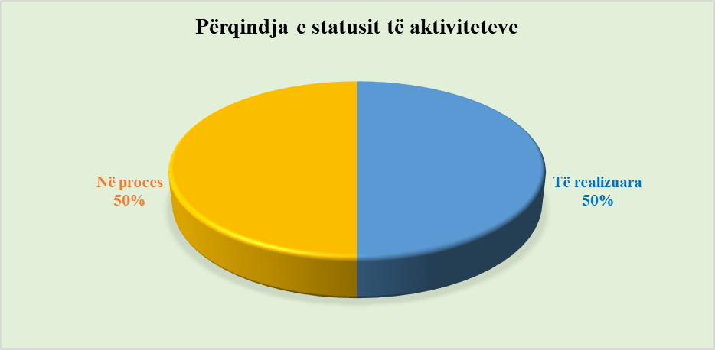

***Rezulton se nga 4 aktivitete të parashikuara në Planin e Veprimit të Strategjisë për objektivin 1 janë realizuar 2 prej tyre, 2 janë ende në proces zbatimi nga institucioni përgjegjës.*** Përqindja ndaj totalit të progresit të zbatimit të Planit të Veprimit për këtë objektiv është në nivelin 50% për aktivitetet të cilat janë të realizuara, 50% aktivitetet në proces.

### Objektivi 2: Garantimi i procesit të rregullt ligjor për të miturit.

Duke mbajtur në konsideratë detyrimin e vendit për të respektuar dhe garantuar të drejtat e parashikuara nga Konventa Europiane për të Drejtat e Njeriut, strategjia ka parashikuar aktivitete konkrete me qëllim garantimin e kësaj të drejte për të miturit e përfshirë në procese gjyqësore. Në fokus të strategjisë është garantimi i gjykimit brenda një kohe të arsyeshme, përmirësimi i kuadrit ligjor që normon të drejtat e fëmijëve dhe mbështetja e të miturit në çdo proces nga profesionistë të trajnuar dhe specializuar. Strategjia parashikon se ky objektiv do të garantohet duke dhënë rezultate konkrete në lidhje me: i) numrin e seksioneve të specizializuara për të miturit në gjykata dhe prokurori; ii) numrin e profesionistëve të trajnuar për çështjet e drejtësisë për të miturit; iii) numrin e institucioneve që hedhin të dhëna në Sistemin e Integruara të të Dhënave të Drejtësisë Penale për të Miturit dhe iv) numrin e akteve ligjore/nënligjore të miratuara në fushën e drejtësisë për të miturit.

Numri i aktiviteteve në zbatim sipas objektivit 2



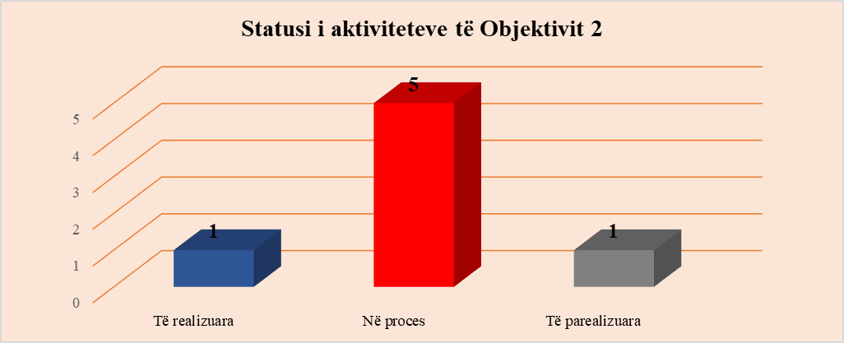

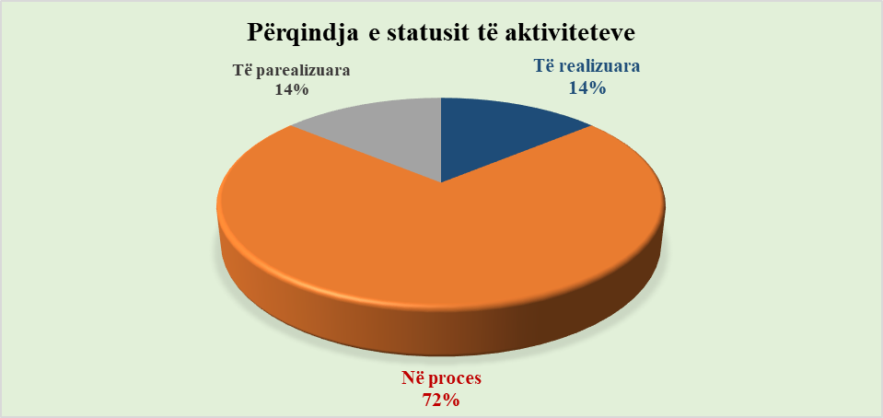

***Rezulton se nga 7 aktivitete të parashikuara në Planin e Veprimit të Strategjisë për objektivin 2 është realizuar 1 prej tyre, 5 është ende në proces zbatimi dhe 1 aktivitet është i parealizuar nga institucionet përgjegjëse.*** Përqindja ndaj totalit të progresit të zbatimit të Planit të Veprimit për këtë objektiv është në nivelin 14% për aktivitetet të cilat janë të realizuara, 72% aktivitetet në proces, 14% aktivitetet të cilat do të zbatohen në vijim nga institucionet përgjegjëse.

### **Objektivi 3:** Parandalimi i ri-përfshirjes të të miturve/të rinjve në krime.

Për realizimin e këtij objektivi planifikohet të analizohen faktorët e riskut dhe masat mbrojtëse. Duke pasur parasysh se kjo është Strategjia e parë për drejtësinë për të mitur, objektivi fokusohet në mënyrë të veçantë tek ngritja dhe vënia në funksionim e Qendrës për Parandalimin e Krimeve të të Miturve dhe të Rinjve si dhe tek programet për parandalimin e ripërfshirjes së të miturve në vepra penale (recidivizmit), të cilat do të kenë në qendër të vëmendjes mbështetjen për fëmijët dhe familjet, veçanërisht fëmijët nën moshën e përgjegjësisë penale dhe grupeve në risk apo të cënueshme. Parandalimi i krimit është zgjidhja më e mirë për fëmijët, familjet e tyre, komunitetet dhe shoqërinë në tërësi.

Numri i aktiviteteve në zbatim sipas objektivit 3



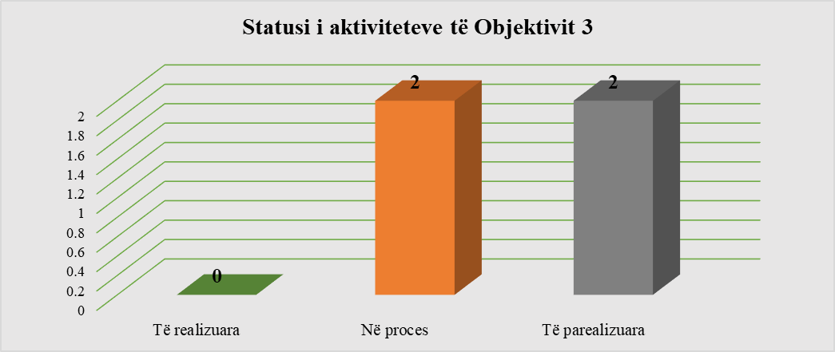

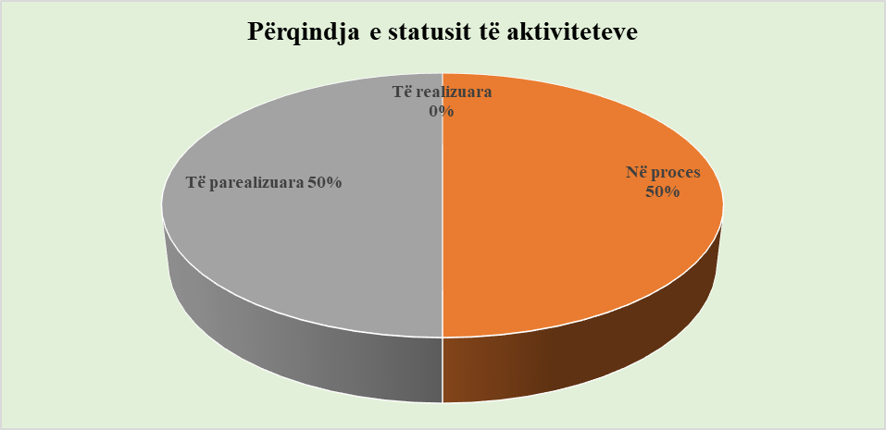

***Rezulton se nga 4 -aktivitete të parashikuara në Planin e Veprimit të Strategjisë për objektivin, 2 janë ende në proces zbatimi dhe 2 aktivitete të parealizuara nga institucionet përgjegjëse.*** Përqindja ndaj totalit të progresit të zbatimit të Planit të Veprimit për këtë objektiv është në nivelin, 50% aktivitetet në proces dhe 50% aktivitetet të cilat do të zbatohen në vijim nga institucionet përgjegjëse.

### Objektivi 4: Rishoqërizimi, riintegrimi dhe rehabilitimi i të miturve në kontakt ose konflikt me ligjin.

Strategjia synon riintegrimin dhe përfshirjen sociale të të miturve autorë të veprave penale dhe përfshirjen efektive të tyre në komunitet. Qëllimi i këtij objektivi është rehabilitimi i të miturve, inkurajimi dhe zhvillimi, në kuptim të përgjegjësisë së të miturit, e ndjenjës së respektimit të të drejtave të të tjerëve, nxitja dhe mundësimi i zhvillimit të shëndoshë fizik, mendor, shpirtëror, moral dhe shoqëror i të miturit dhe për ta përgatitur atë që të rikthehet në shoqëri.

Strategjia parashikon që realizimin e këtij objektivi ta masë nëpërmjet: i) numrit të fëmijëve dhe të familjeve të përfshira në programet e ri-integrimit; ii) numrit të fëmijëve të dënuar me burgim dhe me masa alternative dhe numrin e fëmijëve ndaj të cilëve janë zbatuar masat alterantive të shmangies nga ndjekja penale.

Numri i aktiviteteve në zbatim sipas objektivit 4



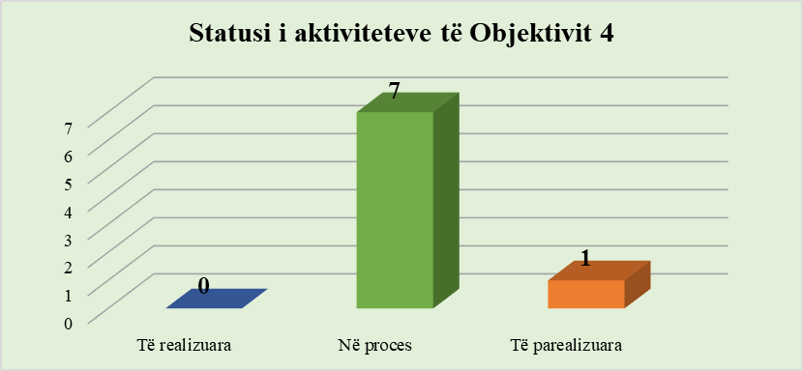

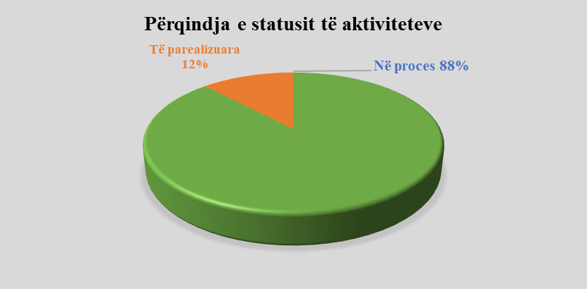

***Rezulton se nga 8 aktivitete të parashikuara në Planin e Veprimit të Strategjisë për objektivin, 7 janë ende në proces zbatimi dhe 1 aktivitet i parealizuar nga institucionet përgjegjëse.*** Përqindja ndaj totalit të progresit të zbatimit të Planit të Veprimit për këtë objektiv është në nivelin, 88% aktivitetet në proces dhe 12% aktivitetet të cilat do të zbatohen në vijim nga institucionet përgjegjëse.

**Objektivi 5: Forcimi i bashkëpunimit të institucioneve të sistemit të drejtësisë për të mitur.**

Vlerësohet se kusht thelbësor për implementimin në mënyrën e duhur dhe efektive të të drejtave dhe garancive të fëmijëve është bashkëpunimi, ndërveprimi dhe bashkërendim i institucioneve dhe autoriteve në nivel qendror dhe vendor të përfshira në administrimin e drejtësisë për të mitur. Rrjedhimisht strategjia parashikon ngritjen dhe funksionimin e rrjetit ndërinstitucional në nivel qendror dhe funksionimin e komunitetit të praktikantëve në nivel vendor.

Numri i aktiviteteve në zbatim sipas objektivit 5



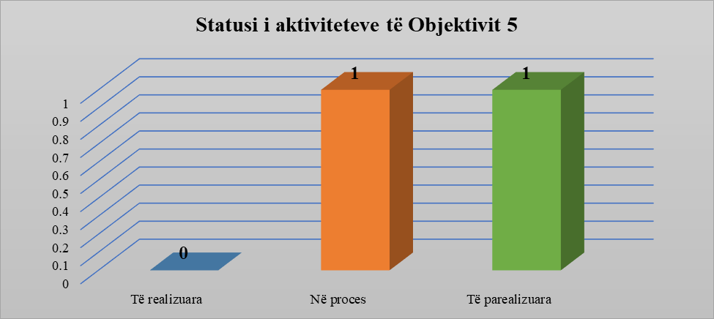

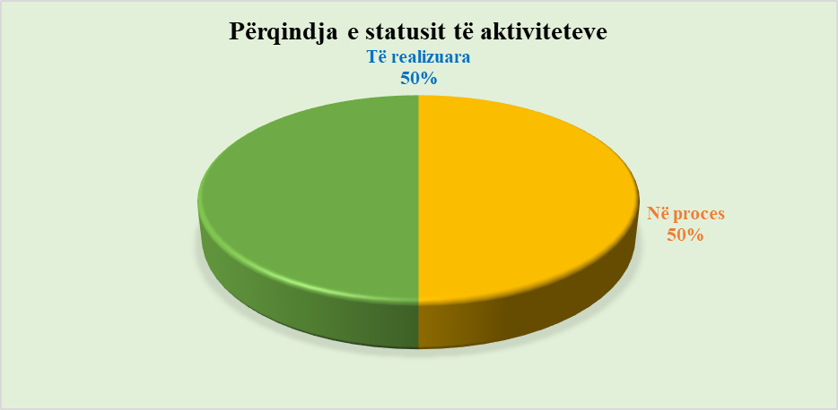

***Rezulton se nga 2 aktivitete të parashikuara në Planin e Veprimit të Strategjisë për objektivin, 1 është ende në proces zbatimi dhe 1aktivitet tjetër i parealizuara nga institucionet përgjegjëse.*** Përqindja ndaj totalit të progresit të zbatimit të Planit të Veprimit për këtë objektiv është, 50% në proces dhe 50% e aktiviteteve do të zbatohen në vijim nga institucionet përgjegjëse.

**Statusi i realizimit të aktiviteteve sipas Objektivave**

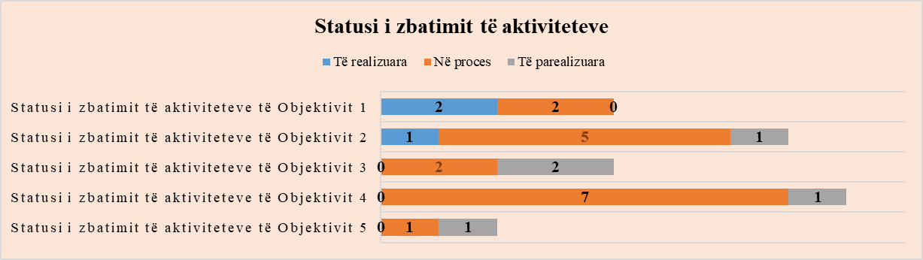

**Progresi total i aktiviteteve të Strategjisë**

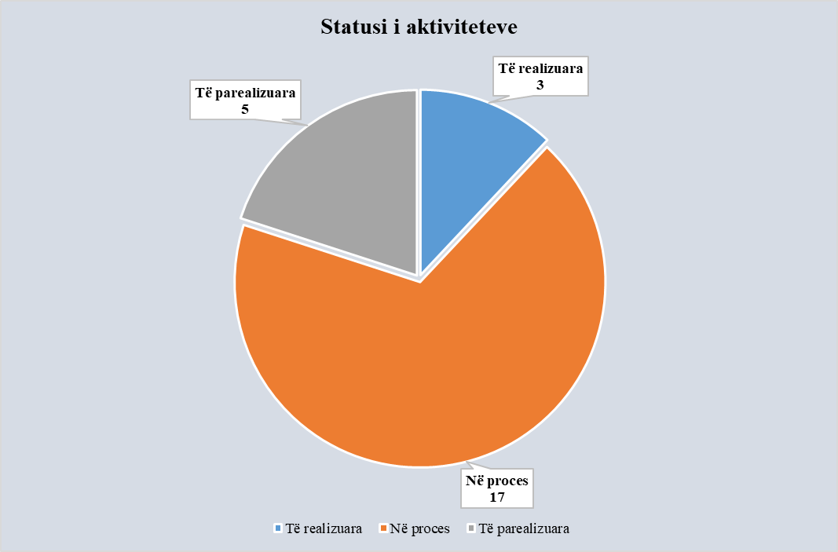

***Për periudhën janar – qershor 2019 nga 25 aktivitete të parashikuara në Planin e Veprimit të Strategjisë janë realizuar 3 prej tyre, 17 janë ende në proces zbatimi, 5 aktivitete të parealizuara.*** Përqindja ndaj totalit të progresit të zbatimit të Planit të Veprimit është në nivelin 12% për aktivitetet të cilat janë të realizuara, 68% për aktivitetet në proces, 20% për aktivitetet të cilat do të zbatohen në vijim nga institucionet.

* ***Financimi për gjashtëmujorin e parë të vitit 2019 nga donatorët është në shumën* 23.366.830 *lekë.***

**IV. ARRITJET KRYESORE GJATË PERIUDHËS JANAR – QERSHOR 2019.**

* Në zbatim të Kodit të Drejtësisë Penale për të Mitur janë miratuar 5 akte nënligjore nga Këshilli i Ministrave në periudhën janar – qershor 2019 dhe 1 akt është miratuar në 2018 duke plotësuar paketën e akteve ligjore në 6. Gjithashtu është miratuar paketa e urdhrave dhe udhëzimeve të Ministrit të Drejtësisë të cilat janë finalizuar dhe tashmë ka filluar zbatimi i tyre nga institucionet lighzbatuese.
* Përsa i përket zbatimit efektiv të kuadrit institucional i cili është një mekanizëm tepër i nevojshëm për angazhimin e të gjithë aktorëve në sistemin e drejtësisë penale për të miturit dhe mundëson forcimin e bashkëpunimit me strukturat e Shërbimit të Provës në nivel vendor Ministria e Drejtësisë nga janari deri në qershor 2019 ka nënshkruar edhe 11 marrëveshje të tjera bashkëpunimi dhe 7 marrëveshje në 2018 duke çuar në total numrin e marrëveshjeve të bashkëpunimit në 18 në bashkitë përkatëse si: Tiranë, Korçë, Durrës, Kukës, Pukë, Berat, Elbasan, Lushnjë, Kavajë, Kurbin, Fier, Vlorë, Gjirokastër, Pogradec Kruje, Tropoje, Diber, Shkodër. Bashkëpunimi ndërinstitucional ndërmjet hallkave të sistemit të drejtësisë me strukturat e pushtetit lokal ka rëndësi thelbësore në plotësimin e kuadrit institucional për zbatimin në praktikë të legjislacionit për drejtësinë për të miturit.
* Shërbimi Provës në kuadër të zbatimit të Kodit të Drejtësisë Penale për të Mitur, për periudhën Janar – Qershor 2019 ka dhënë 144 dënime alternative .
* Ministria e Drejtësisë në zbatim të Objektivi Specifik për “Ofrimi i ndihmës juridike për përfituesit e mitur që ky shërbim të jetë i shpejtë, profesional dhe efektiv”ka miratuar urdhrin nr. 225, datë 25/03/2019 të Ministrit të Drejtësisë, me anë të së cilit janë miratuar formularët e vetëdeklarimit.
* Lidhur me Objektivin Specifik për “Krijimi i kushteve infrastrukturore të përshtatshme me nevojat e të miturve” Polica e Shtetit ka hartuar Projekt Procedura Standarde e Veprimit për “Njësinë e Intervistimit të të Miturve, standardet teknike dhe procedurat e përdorimit të këtyre ambienteve”, të cilat me Urdhër Nr.715, datë 05.06.2019, janë miratuar nga ana e Drejtorit të Përgjithshëm të Policisë së Shtetit. Ky aktivitet është realizuar në bashkëpunim me përfaqësuesin e Autoritetit Policor Suedez, në kuadër të Programit tre vjeçar 2017 – 2020, “Forcimi i kapaciteteve të agjencive ligj-zbatuese shqiptare për të përmbushur standardet e të drejtave të njeriut në drejtësinë për të miturit – një qasje gjithëpërfshirëse e zinxhirit të drejtësisë”. Janë përcaktuar ambientet në të cilat do të ndërtohet/përshtatet “Njësia e Intervistimit të të Miturve”, si dhe ka filluar puna për përgatitjen e projekteve për përshtatjen/ndërtimin e ambienteve në dy struktura policore e konkretisht;
* Në DVP – Tiranë, në ambientet pranë Komisariatit të Policisë Nr.3.
* Në DVP – Durrës, në ambientet pranë kësaj drejtorie.
* Në lidhje me Sistemin e Integruar të të Dhënave të Drejtësisë Penale për të Mitur, krijimi i të cilit është detyrim ligjor që rrjedh nga neni 136 i Kodit të Drejtësisë Penale për të Mitur, ku përcaktohet se: Për mbajtjen e të dhënave të çështjeve penale që përfshijnë të miturit në konflikt me ligjin penal, të miturit viktima dhe dëshmitarë të veprave penale, krijohet Sistemi i Integruar i të Dhënave të Drejtësisë Penale për të Mitur, u miratua VKM nr. 149 datë 20.03.2019 "Për krijimin, organizimin, funksionimin, karakteristikat e përdorimit e aksesimit, të dhënat parësore e dytësore dhe dhënësin e informacionit të sistemit të integruar të të dhënave të drejtësisë penale për të mitur". Në VKM nr. 149, datë 20.03.2019, pika 4 parashikohet se: “Krijimi, funksionimi dhe administrimi i Sistemit të Integruar të të Dhënave të Drejtësisë Penale për të Mitur” bëhet në formatin “Webbased, si dhe vijon më tej të përcaktohet se: Sistemi i Integruar i të Dhënave të Drejtësisë Penale për të Mitur, si bazë të dhënash shtetërore, hostohet në serverët e Agjencisë Kombëtare të Shoqërisë së Informacionit (“AKSHI”), sipas pikës 5, të VKM-së të sipërpërmendur. Ministria e Drejtësisë ka ngritur një grup pune, për të bashkëpunuar me AKSHIN dhe UNICEF-in për ngritjen e Sistemit të Integruar të të Dhënave të Drejtësisë Penale për të Mitur, që përfshin hedhjen dhe përditësimin e të dhënave të drejtësisë penale për të mitur dhe ka për qëllim mbledhjen e të dhënave në kohë reale, përmirësimin e aksesit në drejtësi dhe mirëadministrimin e sistemit të drejtësisë për të miturit, koordinimin e përpjekjeve ndërinstitucionale, unifikimin dhe kompjuterizimin e të dhënave që ndihmojnë analizën dhe përmirësimin e politikave në lidhje me drejtësinë penale për të mitur.
* Me miratimin nga Këshilli i Ministrave të VKM nr. 314 datë 15.05.2019, Qendra e Parandalimit të Krimeve të të Miturve dhe të Rinjve, është institucion i konceptuar si një mekanizëm në varësi të Ministrisë së Drejtësisë, që do të hartojë program parandaluese dhe do të mbikëqyrë për një periudhe 6-mujore të miturit pas përfundimti të dënimit.Ky institucion është planifikuar me një kapacitet fillestar prej 16 punonjësish.
* Në zbatim të planit të punës të Prokurorisë së Përgjithshme për vitin 2019, ekspertët e grupit të punës ku janë përfaqësues prokurorë të specializuar për çështjet e drejtësisë me të mitur, kanë hartuar Letrën e të drejtave të pandehurit të mitur, të viktimës së mitur dhe janë duke punuar për hartimin e një manuali informues.
* Shkolla e Magjistraturës ka zhvilluar në datat 23-24 Janar 2019; 25-26 Shkurt 2019; dhe 11-12 Prill 2019 trajnimin me temë : “Drejtësia penale për të mitur. Standardet ndërkombëtare lidhur me parimet e drejtësisë miqësore për të miturit dhe risitë e legjislacionit shqiptar (Kodi i Procedurës Penale dhe Kodi i Drejtësisë Penale për të Mitur); Mbrojtja e interesit më të lartë të fëmijës; Pozita procedurale e të miturit në dhe gjatë procesit penal sipas Kodit të Drejtësisë Penale për të Mitur; Shmangia nga ndjekja penale e të miturit në konflikt me ligjin. Të drejtat procedurale të të miturit në konflikt me ligjin”. Në këtë trajnim kanë marrë pjesë 20 magjistrat të profilit prokuror. Nga të cilët, 16 magjistratë ushtrojnë detyrën në prokuoritë pranë gjykatave të shkallëve të para dhe 4 kanë përfunduar Shkollën e Magjistraturës (por nuk janë emëruar ende). Në këtë trajnim kanë marrë pjesë edhe 2 kështilltarë ligjor në Prokurorinë e Përgjithshme.
* Nga institucioni i Avokatit të Popullit dhe konkretisht Seksioni i Mbrojtjes dhe Promovimit të të Drejtave të Fëmijëve, në zbatim të Strategjisë së tij dhe Planit të Veprimit 2019-2022, për mbrojtjen dhe promovimin e të drejtave të fëmijëve, ka parashikuar ndër objektivat strategjikë, edhe atë të promovimit të një drejtësie miqësore për fëmijët. Konkretisht, promovimin e të drejtave dhe mbrojtjen e fëmijëve në konflikt me ligjin, viktima apo dëshmitarë. Në aktivitet e organizuara nga institucioni i Avokatit të Popullit, morën pjese organizata ndërkombëtare dhe kombëtare që operojnë në fushën e mbrojtjes së të drejtave të fëmijeve,institucionet e administratës publike në nivel qëndror dhe vendor si dhe fëmijët/të rinjtë pjesë e “zeri 16+”.
* Ministria e Arsimit ka organizuar aktivitetin me temë “Qasjet restauruese – alternativë për të miturit dhetë rinjtë në kontakt dhe konflikt me ligjin”. Ky aktivitet u organizua si pjesë e programit “Aktivizimi i shoqërisë civile në modelimin e praktikave restauruese për fëmijët dhe të rinjtë në kontakt me ligjin”. Gjashtë seanca ndërgjegjësuese u organizuan në shkollat e mesme si, Petro Nini, Partizani, Myslym Keta, Qemal Stafa Raqi Qirinxhi, Siri Shapllo ne periudhën janar-shkurt 2019. Ky aktivitet u financua nga Bashkimi Evropian dhe i zbatuar nga Terre des hommes, në partneritet me Fondacionin “Zgjidhja e Konflikteve dhe Pajtimi i Mosmarrëveshjeve”.
* Lidhur me hartimin dhe miratimin e kuadrit rregullator për ngritjen e seksioneve për të miturit në gjykata dhe prokurori, Shkolla e Magjistraturës ka zhvilluar 5 (pesë) aktivitete trajnuese gjatë periudhës Janar – Qershor 2019. Një aktivitet trajtues, i datës 19-20 Mars 2019, është kryer në bashkëpunim me fondacionin SIDA (Agjencia Suedeze për Bashkëpunimin për Zhvillimin Ndërkombëtar). Në 5 (pesë) aktivitetet e zhvilluara nga Shkolla e Magjistraturës janë trajnuar gjithsej 44 persona. Nga të cilët: - 2 Këshilltarë në Prokurorinë e Përgjithshme; - 22 magjistratë të profilit prokuroror që ushtrojnë funksionet në prokuoritë e shkallëve të para dhe -16 magjistratë prokurorë të cilët nuk janë emëruar ende. SIDA (Agjencia Suedeze për Bashkëpunimin për Zhvillimin Ndërkombëtar) në zbatim të programit “Shqiptar-Suedez për Drejtësinë Penale për të Mitur”, ka trajnuar 8 magjistratë të profilit prokurorë. Trajnimi është zhvilluar në datat 21-22 Maj në Durrës dhe 23-24 në Tiranë.
* Në lidhje me trajnimet e punonjësve të Policisë së Shtetit, per çështjet që lidhen me të miturit janë zhvilluar 4 sesione trajnimi me teme "Trajnim për hetimin e veprave penale me të mitur", ku kanë marrë pjesë rreth 180 punonjës policie, të strukturave policore të 12 Drejtorite Vendore të Policie (Tirane, Durres, Elbasan, Korçe, Fier, Berat, Vlore, Gjirokaster, Lezhe, Shkoder, Kukës, Dibër), si dhe punonjes policie të strukturave për Kufirin dhe Migracionin.
* Agjencia Shtetërore për të Drejtat dhe Mbrojtjen e Fëmijës ka trajnuar 77 punonjës të Agjencisë.

1. **ZBATIMI I PROJEKTEVE DHE PROGRAMEVE NDËRKOMBËTARE NË FUSHËN E DREJTËSISË PENALE PËR TË MITUR**

Përgjatë vitit 2019 Ministria e Drejtësisë ka vijuar koordinimin e aktiviteteve me Organizatat Ndërkombëtare në fushën e drejtësisë penale për të mitur me qëllim zbatimin e programave përkatëse.

* **UNICEF**

### Zyra Rajonale e UNICEF-it, në bashkëpunim me Zyrën e UNICEF-it në Shqipëri ka përfunduar botimin e “Udhëzuesit për Ofrimin e Ndihmës Juridike Miqësore ndaj Femijëve. Ky udhëzues i është përcjellë Dhomës Kombëtare të Avokatisë dhe UNICEF në Shqipëri, është angazhuar të krijojë dy mjedise miqësore për fëmijët pranë institucioneve ligjzbatuese në Berat dhe Gjirokaster. UNICEF Shqipëri ka nisur planifikimet me Shkollën e Magjistraturës për organizimin e një trajnimi trajnerësh të disiplinave të ndryshme në fushën e drejtësisë për të mitur, zbatimi i të cilit pritet të kryhet gjatë vitit të ardhshëm akademik. Ky program do të shoqërohet edhe me përgatitjen e manualeve/udhëzuesve përkatës nga ana e Shkollës, realizimit të disa trajnimeve kaskade për profesionistët që mbulon Shkolla, si dhe një vizitë studimore në një organizëm të ngjashëm formues, veçanërisht të magjistratëve, me qëllim që Shkolla të bëjë rregullimet e nevojshme në Programin e vet të Trajnimit Fillestar, apo Kalendarët Vjetor të Trajnimit Vazhdues. Gjithashtu, UNICEF ka kontraktuar edhe dy ekspertë me kërkesën e Drejtorisë së Përgjithshme të Shërbimit të Provës, për trajnimin e 75 punonjësve të ketij institucioni, lidhur me bashkëpunimin e tyre me ndërmjetësit, si dhe për monitorimin e marrëveshjes viktimë - keqbërës (kur të paktën njëra nga palët është i mitur). Ndër të tjera, UNICEF Shqipëri ka draftuar një udhërrëfyes për bashkëpunimin ndërinstitucional për trajtimin e rasteve të drejtësisë penale për të mitur.

Lidhur me përmirësimin e kuadrit ligjor që normon të drejtat e të miturve në sistemin e drejtësisë, UNICEF ka ndihmuar Ministrinë e Drejtësisë për hartimin dhe konsultimin publik të të gjitha akteve nënligjore të Kodit të Drejtësisë Penale për të Mitur. Me miratimin e të gjitha akteve nënligjore, UNICEF do të realizojë edhe një botim, i cili do të përmbledh Kodin me të gjitha aktet nënligjore në zbatim të tij, në mënyrë që të përdoret lehtësisht për referencë në punën e përditshme nga profesionistët e ndryshëm të drejtësisë për të mitur. UNICEF Shqipëri ka angazhuar në mbështetje të Ministrisë së Drejtësisë, një ekspert të nivelit të lartë për të ndihmuar ndër të tjera edhe për kuadrin rregullator të Qendrës për Parandalimin e Krimeve të të Miturve dhe të Rinjve. Në këtë kuadër, UNICEF ka nënshkruar edhe një partneritet me Save the Children, për zbatimin e programeve të drejtësisë restauruese dhe ndërmjetësimin, për këshillimin e prindërve dhe familjes, për konfigurimin në praktikë të zbatimit të masave të shmangies dhe dënimit alternativ, për ri-integrimin socio-ekonomik të fëmijëve etj., program i cili do të zbatohet për 18 muajt e ardhshëm në Berat dhe Gjirokastër.

Gjatë 6-mujorit të parë të 2019, UNICEF ka mbështetur edhe Urdhrin e Psikologut, për të hartuar një seri prej 4 broshurash informuese për gjyqtarët dhe prokurorët, lidhur me rolin e psikologut në proceset penale, civile apo familjare në të cilat përfshihet i mituri. Këto broshura synojnë të lehtësojnë bashkëveprimin mes magjistratëve dhe psikologëve.

* **TERRE DES HOMMES**

Ka zhvilluar aktivitetin me pjesëmarrjen e 291 nxënësve dhe mësuesve të shkollave të mesme në Tiranë, Korcë dhe Gjirokastër, të cilët u informuan dhe morrën njohuritë e duhura në lidhje me parimet e drejtësisë restauruese për të mitur. Një aktivitet tjetër ka qënë dhe ndërtimi i një kualicioni lokal mbi qasjet restauruese për të miturit në kontakt me ligjin në Tiranë, Shkodër, Durrës, Vlorë, Korcë dhe Gjirokastër, ku morrën pjesë rreth 133 pjesëmarrës.

### Terre des Hommes ka perfunduar trajnimin për ngritjen e kapaciteteve të 20 ndermjetësve, ka në proces hartimin e guidave /udhërrëfyesve për punonjësit e policisë, psikologëve dhe avokatëve, si dhe ka në proces gjithashtu hartimin e kurrikulës së trajnimit të vazhdueshëm për gjyqtarë dhe prokurorë mbi drejtësinë restauruese dhe masat e shmangies. Në përfundim të procesit kurrikula do të perdoret nga Shkolla e Magjistraturës për të siguruar trajnimin e vazhdueshëm të gjyqtarëve dhe prokurorëve. Pritet që kjo kurrikul të hyjë në programet mësimore të Shkollës për vitin mësimor 2019-2020. Një tjetër trajnim është zhvilluar për rritjen e kapaciteteve të përfaqësuesve të organizatave të shoqërise civile mbi qasjet e drejtësisë restauruese, ku janë përfshirë 18 organizata të trajnuara dhe me kapacitete të njohura mbi cështjet e drejtësise restauruese.

* **WORLD VISION**

Ëorld Vision ka në proces ndërtimin e hapesirës miqësore për të miturit në Drejtorinë Vendore të Policisë Lezhë. Kështu, është nënshkruar Marrëveshja me Drejtorinë Vendore të Policisë Lezhë, në datë 17 maj 2019. Janë liruar hapësirat e përcaktuara në Komisariatin e Kurbinit dhe në Lezhë për t’u rehabilituar dhe peërshtatur për trajtimin e të miturve. Ka filluar procesi i rikonstruksionit të ndërtesave dhe përshtatja e tyre në hapësira miqësore për të miturit në konflikt dhe kontakt me ligjin në Lezhë dhe Kurbin*.*

Për sa i përket ngritjes së kapaciteteve në fushën e Profesionistëve të specializuar në drejtësinë për të mitur, World Vision ka hartuar termat e referencës për krijimin e moduleve të trajnimit dhe organizimin e trajnimit për 160 profesionistë të mbrojtjes së fëmijës, përfshirë punonjës të policisë si pjesë e grupeve teknike ndërsektorale*;* Trajnimi është parashikuar të ofrohet në shtator 2019 për profesionistë të mbrojtjes së fëmijes nga 24 bashki të vendit.

* **PROGRAMI SHQIPTAR-SUEDEZ I DREJTËSISË PENALE PËR TË MITUR**

Programi Shqiptar-Suedez ka zhvilluar trajnim për të mbledhur kontribut nga personeli i DPB dhe DPSHP për të hartuar strukturën lidhur me Plan Trajtimi Individual që mund të përdoret edhe në DPB edhe në DPSHP. Gjithashtu, nga grupi u mblodh kontribut për procedurat e tyre për vlerësimin e riskut dhe nevojave me qëllim vazhdimin e zhvillimit të shkallës së përbashkët të vlerësimit të riskut dhe nevojave (YRNAS) dhe manualit përkatës për t'u përdorur për të miturit në institucion dhe në shërbim prove. Harmonizimi bazohet në procedurat/modelet ekzistuese, por në përputhje me kërkesat e KDPM. Përveç sa më sipër, u siguruam që diskutimet të bazoheshin në modelin RNR (Risk-Nevojë-Reagim).

Një aspekt tjetër i rëndësishëm i seminarit ishte mbledhja e specialistëve nga DPB dhe DPSHP në mënyrë që ata të mund të shkëmbejnë përvoja dhe të mësojnë nga njëri-tjetri. Objektivat e seminarit u arritën sepse ekspertët përgjegjës për zhvillimin e këtyre mjeteve morën mendime dhe përgjigje të vlefshme për pyetjet e nevojshme. Midis pjesëmarrësve nga DPB dhe DPSHP u arrit konsensus për të pasur një qasje të ngjashme dhe për të aplikuar të njëjtën metodologji gjatë vlerësimit të faktorëve të riskut dhe zhvillimit të planeve për ndërhyrje. Kjo do të lehtësojë bashkëpunimin e tyre kur shkëmbejnë informacione për raste specifike, kryesisht kur vlerësohet dhe planifikohet lirimi me kusht. Gjithashtu do të kontribuojë në krijimin e një qasjeje kombëtare në punën me të mitur në përputhje me kërkesat e Kodit të Drejtësisë Penale për të Mitur.

Nga ana e programit lidhur me zbatimin e Kodit të Drejtësinë penale për të miturit është zhvilluar trajnim 3 ditor i cili pati një qasje gjithëpërfshirëse. Temat kryesore që u diskutuan gjatë trajnimit konsistonin në rolin e vlerësuesve, mbledhja dhe vlerësimi i informacionit, teoria e modelit RNR (risku-nevoja- reagimi). Në përfundim të këtij trajinimi të pranishmit fituan njohuri të thelluara mbi metodologjinë e vlerësimit si dhe aftësi më të mira për të identifikuar faktorët e rrezikut, nevojat dhe reagimin si edhe për t’i përmbushur ato. Për ngritjen e kapaciteteve të profesionistëvë ne fushën e të drejtës penale për të mitur ka vijuar nga ana e projektit trajnimi me temë “ Komunikimi/Intervistimi për gjyqtarët dhe prokurorët. Ky trajnim i vazhdueshëm për gjyqtarët dhe prokurorët në Tiranë dhe Durrës u fokusua në teknikat e intervistimit miqësor të fëmijëve gjatë hetimit dhe gjykimit, dhe rëndësinë e zbatimit të një perspektive gjinore në këto fusha.

* **KOMITETI HOLLANDEZ I HELSINKIT**

Iniciativa e Komitetit Hollandez të Helsinkit (NHC) në bashkëpunim më Komitetin Shqiptar të Helsinkit (KShH) synon të kontribuojë në një reformë të sistemit të burgjeve në Shqipëri, Kosovë dhe Maqedoni duke përmirësuar mundësitë e të miturve të burgosur për një riintegrim të suksesshëm në shoqëri me anë të prezantimit të metodave pune zyrtare për stafin e burgjeve dhe integrimit të tyre në politikat zyrtare dhe kurrikulën e Instituteve Arsimore, duke forcuar në të njëjtën kohë kapacitetet e stafit të burgjeve dhe përfaqësuesve të Ministrisë së Drejtësisë Nëpërmjet këtij projekti, deri në Qershor 2019 janë trajnuar profesionistë të organizatave të shoqërisë civile, të cilat për një periudhë pilotimi 1-vjeccare do të ofrojnë aktivitete artistike dhe sportive nëpërmjet përdorimit të metodës COPOSO (Contributing Positively to the Society), me përfitues të drejtpërdrejtë të miturit e dënuar dhe paraburgosur në IRM Kavajë.

Gjithashtu me anë të ekspertëve nga Universiteti i Leidenit, nëpërmjet metodës Social Climate Tool, është bërë e mundur matja e treguesve për klimën e punës së stafit të institucionit, si dhe klimën e jetesës dhe edukimit të të miturve në IRM Kavajë. Këto tregues shërbejnë për të identifikuar problematikat kryesore ku është e nevojshme ndërhyrje insitucionale me qëllim përmirësimin e situatës aktuale. Aktualisht po punohet me Fakultetin e Shkencave Sociale, Universiteti i Tiranës, për trajnimin e pedagogëve dhe studentëve lidhur me metodat e përdorura dhe zhvillimin e të miturve të akomoduar në institucionet e mbyllura si IRM Kavajë.

# KONKLUZIONE DHE SFIDA

Me qëllim përmirësimin e procesit të raportimit dhe të rritjes së impaktit të zbatimit të Planit të Veprimit, është e nevojshme të mbahet në konsideratë:

* Dërgimi i informacionit mbi disbursimin financiar për aktivitetet e parashikuara në strategji (nga institucionet shtetërore), pasi ndikojnë në pasqyrimin jo real të kostove për zbatimin e Strategjisë.
* Kontributet e dërguara nga institucionet, duhet të jenë në përputhje me formatin e Planit të Veprimit.
* Sigurimi i një procesi gjithëpërfshirës dhe transparent konsultimi gjatë fazave të raportimit, monitorimit me institucionet përgjegjëse dhe grupet e interesit.
* Fuqizimi i koordinimit ndërinstitucional me qëllim raportimin në kohë sipas periudhave të caktuar në VKM.
* Rakordimi midis institucioneve dhe organizatave mbi zhvillimin e aktiviteteve të tyre me qëllim shmangien e mbivendosjes së asistencës teknike.
* Zhvillimi i aktiviteteve sensibilizuese dhe ndërgjegjësuese për një drejtësi miqësore për fëmijët.

# ANEKS 1

1. Urdhri për miratimin e formatit të raportit për mospërmbushjen e masës alternative të shmangies nga ndjekja penale e të miturve në konflikt me ligjin;
2. Urdhër për miratimin e formatit të planit individual për përmbushjen e detyrimit të caktuar nga gjykata për të miturin në konflikt me ligjin;
3. Urdhër përcaktim i formës dhe rregullave të përgatitjes së dokumentit për lirimin me kusht të të miturve të denuar;
4. Urdhër përcaktimi i elementeve të marrëveshjes për zbatimin e masës së shmangies ndërmjetësit nga kdmp;
5. Urdhër përcaktimi i formës së regjistrit të posaçëm të masës alternative të shmangies nga ndjekja pernale, “paralajmerim me goje”;
6. Urdhër miratimi i formatit dhe të dhënave për masën alternative të shmangies. “paralajmerim me shkrim”;
7. Urdhër rregullat e përdorimit të sistemit të integruar të të dhënave të drejtësisë penale për të mitur nga kdpm;
8. Udhëzim mbi caktimin e gjyqtarëve për gjykimin e çështjeve të drejtesisë për të mitur;
9. Urdhër i përbashkët për rregullimin e procesit arsimor në institucionet e ekzekutimit të vendimeve penale për të mitur.

**ANEKS 2**

**STRATEGJIA E DREJTËSISË PËR TË MITUR**

**PLANI I VEPRIMIT 2018 - 2021**

**Objektivi 1: Garantimi i aksesit të të miturve në drejtësi**

|  |  |  |  |  |  |  |  |  |  |  |  |
| --- | --- | --- | --- | --- | --- | --- | --- | --- | --- | --- | --- |
| **Nr.** | **Aktivitetet** | **Afati i realizimit** | **Institucioni përgjegjës** | **Indikatorët e zbatimit** | **Buxheti i parashikuar për vitin 2019** | **Buxheti i shpenzuar për realizimin e aktivitetit**  **Janar-Qershor 2019** | | | | **Statusi i aktivitetit për periudhën**  **janar-qershor 2019 (E realizuar/në proces/ parealizuar)** | **Përshkrimi i arritjeve për periudhën**  **Janar-Qershor 2019** |
| **Buxheti Shtetit** | | **Donatorë** | |
| ***Indikatorët*** *- numri i strukturave dhe profesionistëve që ofrojnë ndihmë ligjore;*  *- numri i aktiviteteve sensibilizuese për drejtësinë për të miturit;*  *- numri i fëmijëve që marrin ndihmë ligjore;* | | | | | | | | | | | |
| ***Objektivi Specifik 1: Ofrimi i ndihmës juridike për përfituesit e mitur që ky shërbim të jetë i shpejtë, profesional dhe efektiv*** | | | | | | | | | | | |
| 1.1 | [2]Krijimi i kuadrit rregullator për ofrimin e ndihmës juridike për përfituesit e mitur | 2018 - 2019 | (MD) Drejtoria e Ndihmës Juridike Falas | Miratimi i 2 (dy) formularëve të vetëdeklarimit për përfitimin e ndihmës juridike për: 1 - viktimat e mitur 2 - të miturit në konflikt me ligjin. | 1,040,120 |  | | |  | Realizuar | **Min.Drejtesise**  Është miratuar urdhri nr. 225, datë 25/03/2019 i Ministrit të Drejtësisë, me anë të së cilit janë miratuar formularët e vetëdeklarimit.  Formularët gjenden në linkun vijues: [https://drejtesia.gov.al/ëp-content/uploads/2019/04/URDHER-Nr.225-date-25.3.2019-PER-MIRATIMIN-E-FORMULAREVE-TE-NDIHMES-JURIDIKE-TE-GARANTUAR-NGA-SHTETI.pdf](https://drejtesia.gov.al/wp-content/uploads/2019/04/URDHER-Nr.225-date-25.3.2019-PER-MIRATIMIN-E-FORMULAREVE-TE-NDIHMES-JURIDIKE-TE-GARANTUAR-NGA-SHTETI.pdf) |
|
|
| 1.2 | Përmirësimi i kuadrit profesional në ofrimin e ndihmës juridike për përfituesit e mitur | 2019 - 2021 | Drejtoria e Ndihmës Juridike Falas (MD) DHKA, DPA, OJF/Donatorët | Zhvillimi i 2 (dy) trajnime në vit për punonjësit që do të ofrojnë ndihmë falas parësore dhe dytësore për të mitur *si dhe të përfaqësuesve procedurale nga Punonjësit e Mbrojtjes së fëmijëve* | 180,000 |  | 2. 160. 000 (Unicef) | | | Proces | **UNICEF**  Zyra Rajonale e UNICEF-it, në bashkëpunim me Zyrën e UNICEF-it në Shqipëri ka përfunduar botimin e “Udhëzuesit për Ofrimin e Ndihmës Juridike Miqësore ndaj Fëmijëve”. Botimi mund të gjendet në faqën: [https://ëëë.unicef.org/eca/sites/unicef.org.eca/files/2018-11/Guidelines%20on%20Child-Friendly%20Legal%20Aid%20UNICEF%20ECARO%202018.pdf](https://www.unicef.org/eca/sites/unicef.org.eca/files/2018-11/Guidelines%20on%20Child-Friendly%20Legal%20Aid%20UNICEF%20ECARO%202018.pdf)  Udhëzuesi i është përcjellë Dhomës Kombëtare të Avokatisë. Në diskutime me Dhomën, Zyra e UNICEF Shqipëri, do ta përktheje materialin në gjuhen shqipe, me qëllim që t’u vihet në dispozicion avokateve që ka përcaktuar Dhoma se do të trajtojnë rastet që përfshijnë femijët. Udhëzuesi mund të formojë edhe një bazë për trajnimin e këtyre avokateve nga Dhoma.  UNICEF Shqipëri ka zhvilluar diskutimet e para me Dhomën Kombëtare të Avokatisë për të mbështetur trajnimin e avokatëve të të miturve të përcaktuar nga Dhoma. Këto plane mund të materializohen pasi Ministria e Drejtësisë dhe Dhoma të përcaktojnë bashkarisht kriteret dhe kohëzgjatjen e programit të trajnimit/specializimit për këta profesioniste. |
|
|
|
| ***Objektivi Specifik 2: Krijimi i kushteve infrastrukturore të përshtatshme me nevojat e të miturve*** | | | | | | | | | | | |
| 2.1 | Përshtatja e mjediseve në polici, prokurori, gjykata dhe në institucione të tjera ligjzbatuese | 2019 - 2021 | MD, MB, DPB, DPPSH, DPSHP, KLGJ, KLP | Përshtatja sipas nevojave të të miturve në ambientet e policisë, gjykata dhe prokurori. | 7,041,800 |  | 3. 000. 000 Leke (Ëorld Vision)  3.000.000 Leke (Sida) | | | Proces | **Donatorët**  Ndërtimi i hapësirës miqësore në drejtorinë vendore të policisë Lezhë:  *është nënshkruar marrëveshja me Drejtorinë Vendore të Policisë Lezhë, në datë 17 maj 2019. Janë liruar hapësirat e përcaktuara në komisariatin e Kurbinit dhe në Lezhë për t’u rehabilituar dhe përshtatur për trajtimin e të miturve. Ka filluar procesi i rikonstruksionit të ndërtesave dhe përshtatja e tyre në hapësira miqësore për të miturit në konflikt dhe kontakt me ligjin në Lezhe dhe Kurbin.  **KLP**  Në Prokurorinë pranë Gjykatës së Shkallës së Parë Shkodër, janë përshtatur mjedise të posaçme për të plotësuar nevojat e të miturve.  Prokuroritë pranë Gjykatave të Shkallës së Parë Korçë, Berat, Fier dhe Gjirokastër janë në proces të përshtatjes së mjediseve të posaçme për të miturit.  **UNICEF**  UNICEF në Shqipëri, është angazhuar të krijojë dy mjedise miqësore për fëmijët pranë institucioneve ligjzbatuese në Berat dhe Gjirokaster. Tanimë që Drejtoria e Përgjithshme e Policisë së Shtetit ka përgatitur standardet e këtyre mjediseve, UNICEF do të zhvillojë proceset përkatese të prokurimit, në konsultim edhe me Policinë e Shtetit si edhe Projektin e SIDA-s për Drejtësinë për të Mitur, me synimin për të ecur sipas të njëjtit model ndërhyrjeje.  **Programi Shqiptar-Suedez i Drejtësisë Penale për të Mitur**  Katër seksione policore janë identifikuar për përshtatjen e tyre si ambjente miqesore për të miturit në konfliktin me ligjin. Përgatitjet për ndërtimin dhe prokurimin e pajisjeve teknike në vazhdim.  **KLGJ**  Për vitin 2019 nuk është planifikuar buxhet për përshtatjen e mjediseve në gjykata, specifikisht për të miturit. Me miratimin e hartës ë re gjyqësore, do bëhen studimet dhe vlerësimet e nevojshme, për ta zhvilluar si standard në të gjitha gjykatat e vendit.  **Policia e Shtetit**  Janë hartuar Projekt Procedura Standarde e Veprimit për “Njësinë e Intervistimit të të Miturve, standardet teknike dhe procedurat e përdorimit të këtyre ambienteve”, të cilat me Urdhër Nr.715, datë 05.06.2019, janë miratuar nga ana e Drejtorit të Përgjithshëm të Policisë së Shtetit.  Aktiviteti i mësipërm është realizuar në bashkëpunim me përfaqësuesin e Autoritetit Policor Suedez, në kuadër të Programit tre vjeçar 2017 – 2020, “Forcimi i kapaciteteve të agjencive ligj-zbatuese shqiptare për të përmbushur standardet e të drejtave të njeriut në drejtësinë për të miturit – një qasje gjithëpërfshirëse e zinxhirit të drejtësisë”.  Janë përcaktuar ambientet në të cilat do të ndërtohet/përshtatet “Njësia e Intervistimit të të Miturve”, si dhe ka filluar puna për përgatitjen e projekteve për përshtatjen/ndërtimin e ambienteve në dy struktura policore e konkretisht;  - Në DVP – Tiranë, në ambientet pranë Komisariatit të Policisë Nr.3.  - Në DVP – Durrës, në ambientet pranë kësaj drejtorie.  Në zyrat e **Shërbimit të Provës** është e pamundur përshtatja e mjediseve në bazë të nevojave për të miturit në kushtet aktuale të zyrave. Lidhur me arritjen e këtij objektivi, në disa raste përdoren mjediset e NJMF në kuadrin e marrëveshjes së bashkëpunimit me bashkitë e ndryshme të vendit. |
|
|
|
|
|
|
|
|
| ***Objektivi Specifik 3: Fushata sensibilizuese për aksesin e të miturve në drejtësi dhe të shërbimeve që ofron sistemi për ta*** | | | | | | | | | | | |
| 3.1 | Zhvillimi i aktiviteteve sensibilizuese në lidhje me të drejtat e të miturve autor, vitikima, dëshmitar dhe shërbimet që mund të përfitojnë *nëpërmjet garantimit të të drejtës së fëmijës për informacion e këshillim ligjorë përmes përfshirjes në kurrikulat shkollore të moduleve të edukimit ligjor.* | 2018 - 2021 | Drejtoria e Ndihmës Juridike Falas (MD), DHKA, Gjykatat/KLGJ, Prokurori/KLP, MB, AP, DPPSH, MSHMS, MASR, ASHDMF, OJF/Donatorët | 1.Hartimi i 1 (një) plani ndërgjegjësimi. 2. Zhvillimi i 10-20 në vit i aktiviteteve sensibilizuese pranë institucioneve arsimore, shëndetësore, vendore, penitenciare, gjyqësore dhe të tjera. | 1,500,000 |  | | | 516. 000Leke (TDH)  72. 000 Leke (TDH) | Realizuar | **KLP**  Shkolla e Magjistraturës ka zhvilluar në datat 23-24 Janar 2019; 25-26 Shkurt 2019; dhe 11-12 Prill 2019 trajnimin me temë : “Drejtësia penale për të mitur. Standardet ndërkombëtare lidhur me parimet e drejtësisë miqësore për të miturit dhe risitë e legjislacionit shqiptar (Kodi i Procedurës Penale dhe Kodi i Drejtësisë Penale për të Mitur); Mbrojtja e interest më të lartë të fëmijës; Pozita procedurale e të miturit në dhe gjatë procesit penal sipas Kodit të Drejtësisë Penale për të Mitur; Shmangia nga ndjekja penale e të miturit në konflikt me ligjin. Të drejtat procedurale të të miturit në konflikt me ligjin”. Në këtë trajnim kanë marrë pjesë 20 magjistrat të profilit prokuror. Nga të cilët, 16 magjistratë ushtrojnë detyrën në prokuoritë pranë gjykatave të shkallëve të para dhe 4 kanë përfunduar Shkollën e Magjistraturës (por nuk janë emëruar ende). Në këtë trajnim kanë marrë pjesë edhe 2 kështilltarë ligjor në Prokurorinë e Përgjithshme.  **Min.Arsimit**  Qasjet restauruese – alternativë për të miturit dhe të rinjtë në kontakt dhe konflikt me ligjin  Ky aktivitet u organizua si pjesë e programit “Aktivizimi i shoqërisë civile në modelimin e praktikave restauruese për fëmijët dhe të rinjtë në kontakt me ligjin”.  Gjashtë seanca ndërgjegjësuese u organizuan në shkollat e mesme si, Petro Nini, Partizani, Myslym Keta, Qemal Stafa Raqi Qirinxhi, Siri Shapllo ne periudhën janar-shkurt 2019. Ky aktivitet u financua nga Bashkimi Evropian dhe i zbatuar nga Terre des hommes, në partneritet me Fondacionin “Zgjidhja e Konflikteve dhe Pajtimi i Mosmarrëveshjeve”.  **P.Përgjithshme**  Prej vitit 2018, organet e drejtësisë për të mitur po mbështeten nga SIDA. Në zbatim të planit të punës për vitin 2019, ekspertët e grupit të punës ku janë përfaqësues prokurorë të specializuar për çështjet e drejtësisë me të mitur, kanë hartuar Letrën e të drejtave të të pandehurit të mitur, të viktimës së mitur dhe janë duke punuar për hartimin e një manuali informues.  **Av.Popullit**  Seksioni i Mbrojtjes dhe Promovimit të të Drejtave të Fëmijëve në institucionin e Avokatit të Popullit, në zbatim të Strategjisë së tij dhe Planit të Veprimit 2019-2022, për mbrojtjen dhe promovimin e të drejtave të fëmijëve, ka parashikuar ndër objektivat strategjikë, edhe atë të promovimit të një drejtësie miqësore për fëmijët. Konkretisht, promovimin e të drejtave dhe mbrojtjen e fëmijëve në konflikt me ligjin, viktima apo dëshmitarë. Në aktivitet e organizuara nga institucioni i Avokatit të Popullit, morën pjese organizata ndërkombëtare dhe kombëtare që operojnë në fushën e mbrojtjes së të drejtave të fëmijeve,institucionet e administratës publike në nivel qëndror dhe vendor si dhe fëmijët/të rinjtë pjesë e “zeri 16+”.  **Terres des Hommes**  Trajnuar 291 pjesëmarrës nxënës të shkollave dhe mësues morrën informacion dhe rritën njohuritë mbi parimet e drejtësisë restauruese për të mitur dhe 133 pjesëmarrës nga disa shkolla në vend.  **MINISTRIA E SHENDETESISE DHE MBROJTJES SOCIALE**  Një nga arritjet më të rëndësishme është Ligji i ri i fëmijëve, Ligji 18/ 2017 “Për të Drejtat dhe Mbrojtjen e Fëmijës” i miratuar në vitin 2017, i përafruar me Konventën e OKB të të Drejtave të Fëmijëve, ku janë parashikuar dispozita të veçanta lidhur me mbrojtjen e fëmijëve në konflikt me ligjin, dispozitë e cila adreson nxjerrjen e një akti nënligjor. Dhe është pikërisht Vendimi i Këshillit të Ministrave Nr 635, dt 26.10.2018 “Për veprimtarinë e strukturave për mbrojtjen e fëmijës, në lidhje me fëmijën nën moshën për përgjegjësi penale që dyshohet apo ka kryer vepër penale”. Ky akt ka për qëllim të rregullojë veprimtarinë e strukturave për mbrojtjen e fëmijës për trajtimin e fëmijës që është nën moshën për përgjegjësi penale dhe që dyshohet apo ka kryer një vepër penale, duke mbajtur në konsideratë interesin më të lartë të fëmijës.Gjithashtu ai përcakton rolin dhe përgjegjësitë që kanë strukturat dhe mekanizmat e përfshira për mbrojtjen e fëmijës nën moshën për përgjegjësi penale që dyshohet apo ka kryer vepër penale. Ky vendim do të bëjë të mundur trajtimin, menaxhimin dhe rehabilitimin e kësaj kategorie të veçantë fëmijësh, nga strukturat dhe mekanizmat përkatëse të mbrojtjes së fëmijëve. Risi e ligjit gjithashtu është parashikimi i hapave që do të ndërmerren për mbrojtjen e tre kategorive të cilësuara të fëmijëve, më konkretisht atyre të abuzuar, dhunuar, neglizhuar, fëmijëve të shfrytëzuar për punë (përfshihen ata në situate rruge) dhe fëmijëve, të cilët akuzohen se kanë kryer vepra penale, por janë nën moshën për pergjegjesi penale.Ky parashikim në ligj është i një rëndësie të veçantë, pasi synon krijimin e një baze më të mirë veprimi, e hapa konkretë dhe aktorë përgjegjës.Po kështu brenda periudhës janar qershor 2019 janë miratuar edhe tre Vendime të Këshillit të Ministrave shumë të rëndësishme:  VKM “ Për procedurat dhe rregullat për kthimin e riatdhesimin e fëmijës” (VKM Nr. 111, dt 06.3.2019)Ky vendim përcakton procedurat dhe rregullat e detajuara mbi procesin kthimit të fëmijëve të pashoqëruar, të huaj apo pa shtetësi, që ndodhen në territorin e Republikës së Shqipërisë, riatdhesimit të fëmijëve të pashoqëruar, shqiptarë, që ndodhen në territorin e një shteti të huaj dhe riatdhesimit të fëmijëve të pashoqëruar, shqiptarë, që ndodhen në territorin e një shteti të huaj, në rastet kur ndodhemi në kushtet e pikës 4, të nenit 11 të ligjit nr. 18/2017 “Për të drejtat dhe mbrojtjen e fëmijës”. Po kështu synon të garantojë të drejtat e fëmijëve të pashoqëruar dhe t’i ofrojë atyre mbrojtjen më të lartë të mundshme, nëpërmjet krijimit të një sistemi të integruar mbrojtje dhe koordinimit efikas të të gjitha institucioneve shtetërore dhe organizatave jofitimprurëse, në funksion të ushtrimit përgjegjësive të tyre sipas legjislacionit në fuqi dhe rregullave të posaçme të përcaktuara në këtë vendim.  VKM “Për procedurat për identifikimin, ndihmën e menjëhershme dhe referimin e fëmijëve të shfrytëzuar, përfshirë fëmijët në situatë rruge. (VKM Nr.129, dt 13.03.2019)Ky vendim ka për qëllim të përcaktojë rregullat dhe procedurat për identifikimin, ndihmën e menjëhershme dhe referimin e fëmijëve të shfrytëzuar në sektorin formal dhe informal, përfshirë fëmijët në situatë rruge. Ai parashikon rolet, përgjegjësitë, afatet kohore dhe ndërveprimin midis institucioneve përgjegjëse për identifikimin, ndihmën e menjëhershme dhe referimin e fëmijëve të shfrytëzuar, përfshirë fëmijët në situatë rruge.Qëllimi i këtij vendimi është të përcaktojë veprimet ndër-institucionale të institucioneve përgjegjëse për mbrojtjen e të drejtave të fëmijës në lidhje me identifikimin e fëmijëve që kryejnë punë në kundërshtim me legjislacionin e punës, si në sektorin formal dhe atë informal. Gjithashtu vendimi përcakton edhe procedurat për referimin e fëmijëve në në nevojë për mbrojtje tek shërbimet mbështetëse të nevojshme.  VKM Nr 186, dt 04.04.2019” Për kriteret për punësimin e punonjësve të strukturave për mbrojtjen e fëmijës dhe të punonjësve të cilët punojnë me fëmijët” Ky vendim synon të përcaktojë kriteret për punësimin e punonjësve të strukturave për mbrojtjen e fëmijëve në nivel vendor dhe qendror dhe të punonjësve, të cilët punojnë me fëmijët, si edhe kriteret e punësimit të punonjësve, të cilët punojnë me fëmijët në institucione dhe struktura të tjera publike ose private, të cilat janë objekt i rregullimit të legjislacionit përkatës në fuqi.  Ligji i ri i shërbimeve Nr. 121/2016 “Për Shërbimet e Kujdesit Social në Republikën e Shqipërisë” hap rrugën e një reforme të sistemit të shërbimeve të kujdesit shoqëror, duke nxitur mirëqenien dhe përfshirjen sociale të të gjithë personave në nevojë dhe familjeve të tyre në kujdesin shoqëror. Fokus ka marrë mbështetja dhe fuqizimi i individit/familjeve sa më pranë vendbanimit.  Për herë të parë flitet për shërbime të integruara të kujdesit shoqëror, që nga trajtimi i hershëm, pra parandalimi i agravimit të situatës, deri në riintegrimin e plotë të individit/familjeve në nevojë.  Gjithashtu risi e këtij ligji sektorial ishte dhe shtimi i tipologjive të reja të shërbimeve, ku përfshihen dhe shërbimët për fëmijët në konflikt me ligjin. Ky shërbim, për nga procedurat është detajuar në VKM e shportës së shërbimeve, miratuar shtator 2018, dhe që ka hyrë në fuqi në mars të këtij viti.  Me qëllim adresimin e alokimeve buxhetore për strukturat dhe shërbimet e fëmijëve në nivel vendor, Ligji Nr. 121/2016 “Për Shërbimet e Kujdesit Shoqëror” parashikon krijimin e një fondi të veçantë në nivel bashkie. Ky fond do të shërbejë si një mekanizëm i ri financiar për ofrimin e shërbimeve shoqërore, të një cilësie më të lartë dhe më të përgjigjshme ndaj nevojave të individëve. Fondi do të bëjë të mundur prokurimin e shërbimeve sociale nga grupet e interesit ose shoqëria civile. Ai pritet të përmirësojë buxhetimin për ofrimin e shërbimeve të kërkuara në nivel vendor, duke përfshirë fushën e mbrojtjes së fëmijëve.  Nisur nga këto akte normative, si dhe nisur nga Thirrja e hapur, në Maj 2019, Bashkitë kane paraqitur propozimet për fonde financimi, në kuadër të Fondit Social, në planet sociale vendore, me mbështetje financiare dhe nga Ministria e Shëndetësisë dhe Mbrojtjes Sociale.  Ka filluar shndërrimi i institucioneve të kujdesit shoqëror rezidencial në shërbime alternative përmes shërbimeve të përkohshme të kujdestarisë dhe ngritjes së qendrave shumëfunksionale dhe shumëdisiplinore. Për të arritur këtë objektiv, është ndërmarrë nisma “ Fëmijët të parët” që është në vetvete një program i Deinstitucionalizimit dhe transformimit të Kujdesit Shoqëror Rezidencial për fëmijët.  Për herë të parë, janë parashikuar masat për rehabilitimin prindëror, duke synuar kthimin e fëmijëve të vendosur në kujdes alternativ në gjirin e familjes, përmes fuqizimit dhe mbështetjes së familjes, ose ndërhyrjes për të përmirësuar marrëdhëniet në familje nëse fëmija jeton ende me të. Në nivelin e politikave është miratuar dhe po vijon zbatimin dokumenti strategjik, Agjenda Kombëtare për të Drejtat e Fëmijëve 2017-2020. Ky është dokumenti i parë politik i konsultuar me fëmijët. Vëmendje e veçantë në këtë dokument i kushtohet parandalimit si strategji kyçe për mbrojtjen e fëmijëve nga të gjitha format e dhunës, duke përfshirë promovimin e prindërimit pozitiv jo të dhunshëm. Në mbledhjen e radhës të Këshillit Kombëtar për të Drejtat dhe Mbrojtjen e Fëmijës, ku shpresojmë që do të marrin pjesë edhe fëmijët, do të bëhet prezantimi i raport afatmesëm të monitorimit, për vitet 2017-2018 ku do të japim rezultatet e arritura lidhur me zbatimin e masave të përcaktuara në këtë dokument shumë të rëndësishëm.Po kështu në Shtyllën Strategjike 3 të Agjendës: Sisteme dhe shërbime miqësore për fëmijët dhe adoleshentët tek Objektivi 9: Përmirësimi i aksesit të fëmijëve në drejtësi, janë parashikuar masa dhe objektiva në kuadër të trajtimit dhe rehabilitimit të fëmijëve në konflikt me ligjin. Këto në bashkëpunim edhe me Ministrinë e Drejtësisë.  Takime të zhvilluara në kuadër të çështjeve që lidhen e fëmijët në konflikt me ligjin  1.Në datën 12 Mars 2019 u zhvillua një tryezë e rrumbullakët, aktivitet i organizuar nga organizata Terre des Hommes, lidhur me “Mbrojtjen e fëmijëve në konflikt me ligjin” ku u diskutua mbi një analizë të realizuar nga kjo organizatë, analizë gjithëpërfshirëse për të eksploruar pikat e forta dhe dobësitë e sistemit aktual të mbrojtjes së fëmijëve dhe atij të drejtësisë, vecanërisht në mbrojtjen e të drejtave të fëmijëve nën moshën e përgjegjësisë penale, të cilët janë në konflikt me ligjin. Diskutimet u përqendruan kryesisht mbi draft Raportin Kombëtar të hartuar me gjetjet e analizës, përfshi këtu dhe rekomandimet për përmirësimin e mbrojtjes së këtyre fëmijëve.  2. Në datën 3 qershor 2019 u organizua nje tryeze diskutimi, nga organizata Terre des Hommes, që ka filluar zbatimin e nje programi te ri per riintegrimin e femijeve ne konflikt me ligjin, i cili ka per qellim dizenjim e sherbimeve dhe modelit te sherbimeve per riintegrimin e femijeve ne konflikt me ligjin, si dhe te rritjes se kapaciteteve te profesionisteve te perfshire ne zbatimin e ketij modeli. Qëllimi i takimit ishte lidhur me prezantimin e idese. Modeli dhe programi i rritjes se kapaciteteve do te hartohet ne bashkepunim me MSHMS, MD, Bashkine Tirane dhe Sherbimin e Proves. |
|
|
|
|
|
|
|
|
|
|
|

**Objektivi 2: Garantimi i procesit të rregullt ligjor për të miturit**

|  |  |  |  |  |  |  |  |  |  |  |  |  |
| --- | --- | --- | --- | --- | --- | --- | --- | --- | --- | --- | --- | --- |
| **Nr.** | **Aktivitetet** | **Afati i realizimit** | **Institucioni përgjegjës** | **Indikatorët e zbatimit** | **Buxheti i parashikuar për vitin 2019** | **Buxheti i shpenzuar për realizimin e aktivitetit**  **Janar-Qershor 2019** | | | | | **Statusi i aktivitetit për periudhën**  **janar-qershor 2019 (E realizuar/në proces/ parealizuar)** | **Përshkrimi i arritjeve për periudhën**  **Janar-Qershor 2019** |
| **Buxheti Shtetit** | | | | **Donatorë** |
| ***Indikatorët*** *- numri i seksioneve në gjykata dhe prokurori për të miturit:*  *- numri i gjyqtarëve/prokurorëve/oficerëve të policisë/avokatëve/psikologëve/ndërmjetësve/punonjësve të sistemit peniteciar të trajnuar për çështjet e të miturve;*  *- numri i punonjësve të mbrojtjes së fëmijëve dhe përfaqësueve procedurale;*  *- numri i institucioneve që hedhin të dhëna në Sistemin e Integruar të të Dhënave të Drejtësisë Penale për të Mitur;*  *- numri i akteve ligjore/nënligjore të miratuara me qëllim bashkërendimin e punës në një mjedis të përshtatur për fëmijët;* | | | | | | | | | | | | |
| ***Objektivi Specifik 1: Seksione të specializuara për gjykimin e çështjeve të drejtësisë për të miturit*** | | | | | | | | | | | | |
| 1.1 | Hartimi dhe miratimi i kuadrit rregullator për ngritjen e seksioneve për të miturit në gjykata dhe prokurori | 2019-2020 | MD, KM, KLGJ, KLP | Miratimi i 1 (një) vendimi të KM për përcaktimin e hartës së re gjyqësore | 260,030 |  | | |  | | Proces | **KLP**  Këshilli i Lartë i Prokurrisë është në proces të përpilimit të një akti në lidhje me caktimin e prokurorëve për gjykimin e çështjeve të drejtësisë për të mitur.  Prokurori i Përgjithshëm me Urdhrin nr. 27 datë 21.02.2019 ka miratuar strukturën organike të prokuorive të shkallës së parë dhe prokurorive të apeleve. Rezulton se në prokororitë e shkallës së parë janë parashikuar në organikë 26 Koordinatorë. Këta të fundit janë punonjës social ose psikologë, me detyrë asistimin e të miturit dhe dëshmitarëve të mbrojtur, gjatë hetimit paraprak.  **Shkolla e Magjistraturës** ka zhvilluar 5 (pesë) aktivitete trajnuese gjatë periudhës Janar – Qershor 2019. Një aktivitet trajtues, i datës 19-20 Mars 2019, është kryer në bashkëpunim me fondacionin SIDA (Agjencia Suedeze për Bashkëpunimin për Zhvillimin Ndërkombëtar).  Në 5 (pesë) aktivitetet e zhvilluara nga Shkolla e Magjistraturës janë trajnuar gjithsej 44 persona. Nga të cilët: - 2 Këshilltarë në Prokurorinë e Përgjithshme; - 22 magjistratë të profilit prokuroror që ushtrojnë funksionet në prokuoritë e shkallëve të para dhe -16 magjistratë prokurorë të cilët nuk janë emëruar ende.  SIDA (Agjencia Suedeze për Bashkëpunimin për Zhvillimin Ndërkombëtar) në zbatim të programit “Shqiptar-Suedez për Drejtësinë Penale për të Mitur”, ka trajnuar 8 magjistratë të profilit prokurorë. Trajnimi është zhvilluar në datat 21-22 Maj në Durrës dhe 23-24 në Tiranë.  **KLGJ**  Me urdhrin nr. 78, datë 18.02.2019 u krijua grupi ndërinstitucional i punës për vlerësimin dhe riorganizimin e hartës gjyqësore. Pritet dalja me një raportim paraprak ku do paraqiten 3 variante në Shtator 2019. |
| 1.2 | Fuqizimi i seksioneve për të miturit në gjykata dhe prokurori | 2019 - 2021 | KLGJ, KLP | Numri i seksioneve në gjykata dhe prokurori për të miturit dhe specializimi 100 -150 magjistratë dhe oficerë të policisë gjyqësore për çështjet e të miturve | 112,644 |  | | |  | | Proces | **KLGJ**  Me vendimin nr. 79, datë 30.05.2019, KLGJ përcakton rregulla mbi caktimin e gjyqtarëve për gjykimin e çështjeve të drejtësisë për të mitur. Gjithashtu me anë të këtij vendimi, ngarkon Këshillat e Gjykatave për zbatimin e tij dhe përditësimin e listës së gjyqtarëve që specializohen në fushën e Drejtësisë Penale për të mitur e trajnimin vazhdues të tyre |
| ***Objektivi Specifik 2: Profesionistë të specializuar në drejtësinë për të miturit*** | | | | | | | | | | | | |
| 2.1 | Specializimi dhe trajnimi i profesionistëve që mbulojnë të drejtat e fëmijëve në çështjet e drejtësisë | 2018 - 2021 | MD, SHM, ASHMDF, UP/Punonjës Social, DHKA, DHKNd, DPB, Shërbimi I Provës, IML, KSHB, OJF/Donatorët | 1. Hartimi i kurrikulave/programe trajnimi për: - oficer policie, - gjyqtarë, - prokurorë, - punonjës të NJMF, - punonjës të shërbimit të provës, - burgjeve, - avokat, - ndërmjetës, - psikolog, - përfaqësuesit procedurialë, - profesionistë të tjerë: 2. Trajnimi/specializimi i 150-200 punonjësve | 674,640 |  | 320. 000 Leke (ëorld Vision)  566.500 Leke (SHM)  2. 841. 600 Leke(TDH) | | | | Realizuar | **WORLD VISION**  Janë hartuar termat e referencës për krijimin e moduleve të trajnimit dhe organizimin e trajnimit për 160 profesionistë të mbrojtjes së femijës, përfshi punonjës të policisë si pjesë e grupeve teknike ndërsektoriale;  Trajnimi është parashikuar të ofrohet në shtator 2019 për profesioniste të mbrojtjes së fëmijës nga 24 bashki të vendit.  **UNICEF**  UNICEF Shqipëri ka nisur planifikimet me Shkollën e Magjistraturës për organizimin e një trajnimi trajnerësh të disiplinave të ndryshme në fushën e drejtësisë për të mitur, zbatimi i të cilit pritet të kryhet gjatë vitit të ardhshëm akademik. Ky program do të shoqërohet edhe me përgatitjen e manualeve/udhëzuesve përkates nga ana e Shkollës, realizimit të disa trajnimeve për profesionistet që mbulon Shkolla, si dhe një vizitë studimore në një organizëm të ngjashëm formues, veçanërisht të magjistrateve, me qëllim që Shkolla të bëjë rregullimet e nevojshme në Programin e vet.  **UNICEF,** sapo ka kontraktuar edhe dy eskpertë, me kërkesën e Drejtorisë së Përgjithshme të Shërbimit të Provës, për trajnimin e 75 punonjësve të këtij shërbimi lidhur me bashkëpunimin e tyre me ndërmjetësuesit, si dhe për monitorimin e marrëveshjes viktimë-keqbërës (kur të paktën njëra nga palët është i mitur).  **Projekti Shqiptar-Suedez per Drejtësinë Penale për të Mitur**  Trajnimi i afro 25 gjyqtarëve dhe prokurorëve për devijimin, masat paraprake dhe arsyetimin e dënimit. Trajnim i afro 30 gjyqtarëve dhe prokurorëve për teknikën e intervistimit dhe çështjet gjinore.  Trajnimi i 22 oficerëve të provës dhe 3 hetuesve të prokurorit në raportin e vlerësimit individual.  Trajnimi i 28 punonjësve socialë dhe oficerëve të provës në intervistimin motivues.  Trajnimi i 38 punonjësve dhe oficerëve të provës në KLGJ dhe bashkëpunim për zbatimin e masës së shmnagies.  **U.Psikologut**  Shpërndarjen e listave të psikologëve vlerësues dhe asistues, pas përfundimit të trajnimit të posaçëm, pranë të gjitha institucioneve të drejtësisë (Gjykata, Prokurori, Rajone të policisë, përmbarim) Përpilimi i disa fletë palosjeve informuese, për gjyqtarët, prokurorë avokatët dhe gjithë aktorët, lidhur me funksionet e psikologut, i cili thirret për të asistuar apo dhënë vlerësimin e tij si ekspert në proces. Këto fletë- palosje u realizuan me mbështetjen e UNICEF ALBANIA. Urdhri i Psikologut ka zhvilluar përgjatë vitit të shkuar, trajnime për psikologët në fushën e Drejtësisë për të Mitur, prej të cilave sot janë çertifikuar 107 psikologë në cilësinë e ekspertëve vlerësues dhe asistues të të miturit.  **Instituti i Mjeksisë Ligjore** ka marrë  leksione ne fushen mjeko ligjore per trajnimin e te miturve  **Shkolla e Magjistraturës**  Në kuadër të Programit të Formimit Vazhdues, i ka kushtuar një vend të veçantë organizimit të aktiviteteve trajnuese me focus drejtësinë penale për të mitur, nisur edhe nga ndryshimet ligjore më të fundit. Për periudhën janar qershor 2019, janë realizuar në total 5 (pesë) aktivitete trajnuese, konkretisht: 1. ***Aktivitet trsjnues datë 23-24 Janar 2019, organizuar nga Shkolla e Magjistraturës me temë*** - Drejtësia penale për të mitur. Standardet ndërkombëtare lidhur me parimet e drejtësisë miqësore për të miturit dhe risitë e legjislacionit shqiptar (Kodi i Procedurës Penale dhe Kodi i Drejtësisë Penale për të Mitur); Mbrojtja e interesit më të lartë të fëmijës; Pozita procedurale e të miturit në dhe gjatë procesit penal sipas Kodit të Drejtësisë Penale për të Mitur; Shmangia nga ndjekja penale e të miturit në konflikt me ligjin. Të drejtat procedurale të të miturit në konflikt me ligjin. (Të trajnuar 5 gjyqtarë, 7 prokurorë dhe 2 këshilltarë ligjorë pranë Prokurorisë së Përgjithshme); 2. ***Aktivitet trajnues datë 25-26 Shkurt 2019 organizuar nga Shkolla e Magjistraturës me temë*** - Drejtësia penale për të mitur. Standardet ndërkombëtare lidhur me parimet e drejtësisë miqësore për të miturit dhe risitë e legjislacionit shqiptar (Kodi i Procedurës Penale dhe Kodi i Drejtësisë Penale për të Mitur); Mbrojtja e interesit më të lartë të fëmijës; Pozita procedurale e të miturit në dhe gjatë procesit penal sipas Kodit të Drejtësisë Penale për të Mitur; Shmangia nga ndjekja penale e të miturit në konflikt me ligjin. Të drejtat procedurale të të miturit në konflikt me ligjin. (Të trajnuar 4 gjyqtarë, 8 prokurorë dhe 6 Kandidatë për Magjistratë të Diplomuar – 2 profili gjyqtarë, 4 profili prokurorë); 3. ***Aktivitet trajnues datë 19-20 Mars 2019 organizuar nga Shkolla e Magjistraturës në bashkëpunim me fondacionin SIDA, me temë*** - Kodi i Drejtësisë Penale për të Miturit, interesi më i lartë i fëmijës, shmangia dhe dënimet ndaj të miturve – me fokus tek legjislacioni dhe me mbështetje nga ekspertë gjyqtarë/prokurorë që mund të sjellin shembuj nga zbatimi në praktikë (Të trajnuar 25 Kandidatë për Magjistratë - 15 profili gjyqtarë, 10 profili prokurorë); 4. ***Aktivitet trajnues datë 9-10 Prill 2019, organizuar nga Shkolla e Magjistraturës në bashkëpunim me fondacionin SIDA, me temë*** - Komunikimi dhe intervistimi i të miturve nga gjyqtarë/prokurorë (Të trajnuar 12 gjyqtarë, 10 prokurorë dhe 5 Kandidatë për Magjistratë – 3 profili gjyqtarë, 2 profili prokurorë); 5. ***Aktivitet trajnues datë 11-12 prill 2019, organizuar nga Shkolla e Magjistraturës me temë***: Drejtësia penale për të mitur. Standardet ndërkombëtare lidhur me parimet e drejtësisë miqësore për të miturit dhe risitë e legjislacionit shqiptar (Kodi i Procedurës Penale dhe Kodi i Drejtësisë Penale për të Mitur). Mbrojtja e interesit më të lartë të fëmijës; Pozita procedurale e të miturit në dhe gjatë procesit penal sipas Kodit të Drejtësisë Penale për të Mitur; Shmangia nga ndjekja penale e të miturit në konflikt me ligjin. Të drejtat procedurale të të miturit në konflikt me ligjin. (Të trajnuar 2 gjyqtarë, 1 prokuror, 4 OPGJ dhe 4 Kandidatë për Magjistratë profili gjyqtarë).  Sikundër edhe vihet re, target group i trajnuar kanë qënë jo vetëm gjyqtarë dhe prokurorë por edhe OPGJ apo kandidatë për magjistratë. në bashkëpunim dhe me mbështetjen e organizatave partnere, të cilat operojnë dhe kanë kontribut në fushën e mbrojtjes së të drejtave të fëmijës në Shqipëri, UNICEF , OSBE-së , Save the Children, Terre des hommes dhe Ëorld Vision organizuan në datat 24-25 Prill 2019, në Tiranë Konferencën“Koalicioni Kombëtar në mbështetje të punonjësve për mbrojtjen e fëmijës”. Qëllimi i konferencës ishte prezantimi i risive ligjore në fushë e të drejtave të fëmijës dhe identifikimi i nevojave dhe problematikave lidhur me hartimin e një plani kombëtar për ngritjen e kapaciteteve të punonjësve të mbrojtjes së fëmijëve në të gjithë vendin. Në konferencë morën pjesë mbi 150 Punonjës për Mbrojtjen e Fëmijës nga 61 bashki të vendit, 61 Drejtorë të Drejtorive të Shërbimeve Sociale nga 61 bashki të vendit, përfaqësues të Ministrisë së Shëndetësisë dhe Mbrojtjes Sociale, Ministrisë së Drejtësisë dhe Ministrisë së Brendshme, dhe përfaqësues të organizatave UNICEF, OSCE, ËV, TdH, SCiA. Gjatë konferencës u prezantua kuadri i ri ligjor duke përfshirë edhe risitë në fushën e drejtesise per te mitur si dhe detyrimet ligjore që rrjedhin prej tyre, për strukturat e mbrojtjes së fëmijëve. U identifikuan sfidat dhe mangësitë kryesore, lidhur me kapacitetet, koordinimin, identifikimin, menaxhimin dhe raportimin e rasteve, si dhe i metodave më të përshtatshme për mbështetjen e PMF-ve. Pjesëmarrësit gjatë konferenecës u njohën konkretisht me ndryshimet ligjore, risitë në pergjegjesite e PMF ne kuader të ligjit 18/2017, ligjit te sherbimeve sociale, Kodit te Drejtesise Penale per te Mitur, ligji per regjistrimin ne gjendjen civile dhe PSV e reja.  **Policia Shtetit**  Pjesëmarrje e specialistëve për të miturit dhe dhunën në familje në dy seminare me temë “Seminar ndërinstitucional për të miturit në konflikt me ligjin”, e konkretisht;  Në datat 21 - 22 maj 2019, u organizua në Durrës “Seminari ndërinstitucional për të miturit në konflikt me ligjin”, ku morën pjesë **6** *(punonjës policie)* specialistë për të miturit dhe dhunën në familje pranë strukturave për hetimin e krimeve të DVP **-** Durrës.  Në datat 23 - 24 maj 2019, u organizua në Tiranë “Seminari ndërinstitucional për të miturit në konflikt me ligjin”, ku morën pjesë **6** *(punonjës policie)* specialistë për të miturit dhe dhunën në familje pranë strukturave për hetimin e krimeve të DVP **-** Tiranë. Në secilin prej seminareve të sipërpërmendur, morën pjesë specialistë/ekspertë nga të gjitha institucionet/agjencitë e zinxhirit të drejtësisë penale për të mitur si; policia, prokuroria, gjykata, shërbimi i provës, burgjet, njësia për mbrojtjen e të miturve, si dhe drejtuesit e projektit sipas institucioneve/agjencive përkatëse. Këto aktivitete u organizuan në bashkëpunim me përfaqësuesin e Autoritetit Policor Suedez, në kuadër të Programit tre vjeçar 2017 – 2020, *“Forcimi i kapaciteteve të agjencive ligj-zbatuese shqiptare për të përmbushur standardet e të drejtave të njeriut në drejtësinë për të miturit – një qasje gjithëpërfshirëse e zinxhirit të drejtësisë”*.  **Hartimi i kurrikulës për “Teknikat e Intervistimit për Njësinë e Intervistimit” dhe trajnimi i specialistëve të hetimit dhe psikologëve.**  Duke patur parasysh që përdorimi i Njësisë së Intervistimit të të Miturve kërkon një qasje të re, si për mënyrën dhe teknikave të intervistimit ashtu dhe procedurës për dokumentimin e procesit të intervistimit, është i domosdoshëm një trajnim i posaçëm “Për teknikat e intervistimit të të miturve si dhe përdorimit të pajisjeve audio-video regjistruese”. Në këtë kontekst për periudhën në vijim (shtator – dhjetor 2019) është parashikuar organizimi i aktiviteteve si vijon;   * Hartimi i kurrikulës për Teknikat e Intervistimit për Njësinë e Intervistimit. * Trajnim i trajnerëve. * Trajnim i specialistëve të hetimit dhe psikologëve.   Gjatë realizmit të këtyre aktiviteteve do të ofrohet asistencë nga ana ekspertëve Suedezë, me qëllim marrjen e eksperiencave më të mira suedeze dhe ndërkombëtare në këtë fushë.  Për këtë çështje në datë 26.06.2019, në Akademisë së Sigurisë, u organizua një takim ku u diskutuan aktivitetet dhe kalendari paraprak për realizimin e tyre, në të cilin morrën pjesë;   * përfaqësues të strukturave për kutikulat të Akademisë së Sigurisë, * përfaqësues të Sektorit për të Mitur dhe Dhunë në Familje, në DPPSH,   përfaqësuesi i Autoritetit Policor Suedez njëkohëshisht dhe drejtues i Programit tre vjeçar 2017 – 2020, *“Forcimi i kapaciteteve të agjencive ligj-zbatuese shqiptare për të përmbushur standardet e të drejtave të njeriut në drejtësinë për të miturit – një qasje gjithëpërfshirëse e zinxhirit të drejtësisë”*.  Gjatë vitit 2019 në **Shërbimin e Provës** janë realizuar disa trajnime në kuadrin e programit shqiptar-suedez të drejtësisë për të mitur. Nga ky program, janë zhvilluar deri tani gjithsej 7 trajnime dhe seminare të ndryshme, ku kanë marrë pjesë 25 punonjës të Shërbimit të Provës, të cilët janë caktuar për t’u marrë me drejtësinë për të mitur.  Nga ana e stafit të **KSHB** është paraqitur në rrugë elektronike sugjerim pranë Shkollës Shqiptare të Administratës Publike (ASPA) për organizimin dhe pjesëmarrjen në trajnime mbi aspekte të ndryshme sociale dhe psikologjike te fëmijët dhe aktualisht jemi në pritje.  **Terres des Hommes**  Në përfundim të procesit kurrikula do të perdoret nga Shkolla e Magistraturës për të siguruar trajnimin e vazhdueshëm të gjyqtarëve dhe prokurorëve. Pritet që kjo kurikul të hyj në programet mësimore të Shkolles për vitin mësimor 2019-2020. 18 organizata të trajnuar dhe me kapacitete e njohura të rritura mbi çështjet e drejtësisë restauruese. |
| 2.2 | Zhvillimi i programeve për menaxhimin e rasteve për të miturit nga sistemi i drejtësisë | 2019 - 2021 | MD, OJF/Donatorët | Hartimi i 1 (një) - 2 (dy) udhërrëfyes ve/manualeve për profesionistët që mbulojnë të drejtat e fëmijëve në çështjet e drejtësisë | 713,927.50 |  | 430.000Lekë (Unicef)  1. 020. 000 leke (TDH) | | | | Proces | **UNICEF Shqiperi**:  Ka draftuar një Udhërrëfyes për bashkëpunimin ndërinstitucional/ndër-disiplinor për trajtimin e rasteve të drejtësisë penale për të mitur. Udhërrëfyesi i draftuar do të diskutohet edhe me Ministrinë e Drejtësisë si dhe aktorë të tjerë në nivelin qendror dhe vendor para se të finalizohet. Më tej, ky udhërrëfyes do të testohet në juridiksionin e Beratit dhe Gjirokastrës për një periudhë rreth 18-mujore. Mësimet e nxjerra gjatë zbatimit, mund të udhëheqin zbatimin e një qasjeje të ngjashme edhe në juridiksionet e tjera të vendit.  Me 2 ekspertët e përmendur më sipër, UNICEF Shqipëri, do të përshtatë dhe rifreskoje Manualin e Drejtësisë Restauruese për Punonjësit e Shërbimit të Provës dhe bashkëpunimin e tyre me Ndërmjetësit, një material i hartuar nga UNICEF disa vite më parë, kur ende nuk ishte hartuar Kodi i Drejtësisë Penale për të mitur. Po ashtu, UNICEF do të mbështesë Drejtorinë e Përgjithshme të Shërbimit të Provës për të nxjerrë një Udhëzues për Monitorimin e Marrëveshjes Viktimë-Keqbërës. Afati i parashikuar për përfundimin e kësaj ndërhyrjeje është dhjetor 2019.  **Terres des Hommes**  Është në proces hartimi i një modeli për shërbime të rintegrimit të fëmijëve në konflikt me ligjin |
| ***Objektivi Specifik 3: Shqyrtimi i drejtë dhe në kohë i çështjeve të drejtësisë për të miturit*** | | | | | | | | | | | | |
| 3.1* | Krijimi dhe funksionimi i Sistemit të Integruar të të Dhënave të Drejtësisë Penale për të Mitur | 2018 - 2021 | MD, MB, AKSHI, DPB, DPSHP, KLGJ/Gjykata, KLP/Prokurori, UNICEF | 1. Ngritja e Sistemit të Integruar të të Dhënave të Drejtësisë Penale për të Mitur. 2. Zhvillimi I 1 (një) trajnimi për hedhjen e të dhënave në siistem. 3. Raport vjetor 1 (një) vjeçar mbi numrin e çështjeve të hedhura në sistem dhe ecurinë e tyre. | 1,007,568 |  | | 320.000 Lekë (Unicef) | | | Proces | **KLP**  Këshilli i Ministrave me vendimin nr. 149, datë 20.03.2019, ka parashikuar rregullat për krijimin dhe funksionimit të Sistemit të Integruar të të Dhënave të Drejtësisë Penale për të Mitur.  Krijimi dhe funksionimi i Sistemit të Integruar të të Dhënave të Drejtësisë Penale për të Mitur është në proces.  Institucioni përgjegjës për dhënien e të dhënave është Prokuoria e Përgjithshme, sipas pikës 11 gërma “b” e VKM 149 datë 20.03.2019. Këshilli i Lartë i Prokuorisë është pjesë e Sistemit të Integruar të të Dhënave të Drejtësisë Penale për të Mitur, në rolin e subjektit të interesuar ( neni 13 i VKM 149, datë 20.03.2019)  **UNICEF**  UNICEF ka mbështetur Ministrinë e Drejtësisë, përpara miratimit të kësaj Strategjie dhe të Kodit të Drejtësisë Penale për të Mitur për të ndërtuar modelin e Sistemit të Integruar të të Dhënave teë Drejtësisë Penale për të Mitur. Me hyrjen në fuqi të Kodit, si dhe të VKM-së për Sistemin, UNICEF do të vijojë të mbështesë, përshtatjen e Sistemit me kuadrin e ri ligjor e nënligjor dhe do të reflektojë nevojat e ndryshuara të institucioneve për përdorimin e këtij Sistemi. Për të udhëhequr këtë faze të dytë mbështetjeje, UNICEF ka ndihmuar me hartimin e një Raporti Analize, e cila përshkruan gjendjen aktuale të modelit të Sistemit, elementet që duhet të pasqyrohen dhe rregullohen gjatë fazës së dytë, nevojat për trajnimin e personelit që do të hedhë të dhëna dhe do të përdorë sistemin, kostot përkatëse për vënien në funksionim të sistemit deri në dorëzimin e tij përfundimtar të Qeveria e Shqipërisë, si dhe kostot vjetore të administrimit dhe mirëmbajtjes, të cilat institucionet shtetërore duhet t’i mbajnë parasysh për buxhetimet përkatëse. Kjo analizë ndikoi edhe në miratimin e VKM-së për Sistemin.  Për të materializuar investimin për fazën e dytë të ndërhyrjes, UNICEF do të udhëhiqet nga Ministria e Drejtësisë, në bashkëpunim me AKSHI-n, për t’iu përgjigjur nevojave të instititucioneve shtetërore.  **Min.Drejtesise**  Në lidhje me Sistemin e Integruar të të Dhënave të Drejtësisë Penale për të Mitur, krijimi i të cilit është detyrim ligjor që rrjedh nga neni 136 i Kodit të Drejtësisë Penale për të Mitur, ku përcaktohet se: “Për mbajtjen e të dhënave të çështjeve penale që përfshijnë të miturit në konflikt me ligjin penal, të miturit viktima dhe dëshmitarë të veprave penale, krijohet Sistemi i Integruar i të Dhënave të Drejtësisë Penale për të Mitur. Neni 137/1 i Kodit përcakton se Sistemi administrohet nga Ministria e Drejtësisë. Me vendimin e Këshillit të Ministrave u miratua VKM nr. 149 datë 20.03.2019 "Për krijimin, organizimin, funksionimin, karakteristikat e përdorimit e aksesimit, të dhënat parësore e dytësore dhe dhënësin e informacionit të sistemit të integruar të të dhënave të drejtësisë penale për të mitur".  Në VKM nr. 149, datë 20.03.2019, pika 4 parashikohet se: “Krijimi, funksionimi dhe administrimi i Sistemit të Integruar të të Dhënave të Drejtësisë Penale për të Mitur bëhet në formatin “Ëebbased”, si dhe vijon më tej të përcaktohet se: “Sistemi i Integruar i të Dhënave të Drejtësisë Penale për të Mitur, si bazë të dhënash shtetërore, hostohet në serverët e Agjencisë Kombëtare të Shoqërisë së Informacionit (“AKSHI”), sipas pikës 5, të VKM-së të sipërpërmendur.  Ministria e Drejtësisë ka ngritur një grup pune, për të bashkëpunuar me AKSHIN dhe UNICEF-in për ngritjen e Sistemit të Integruar të të Dhënave të Drejtësisë Penale për të Mitur, që përfshin hedhjen dhe përditësimin e të dhënave të drejtësisë penale për të mitur dhe ka për qëllim mbledhjen e të dhënave në kohë reale, përmirësimin e aksesit në drejtësi dhe mirëadministrimin e sistemit të drejtësisë për të miturit, koordinimin e përpjekjeve ndërinstitucionale, unifikimin dhe kompjuterizimin e të dhënave që ndihmojnë analizën dhe përmirësimin e politikave në lidhje me drejtësinë penale për të mitur.  Pra, ngritja e këtij Sistemi është në proces dhe po ndiqet nga grupi i punës me përfaqësues të Ministrisë së Drejtësisë dhe AKSHI-t.  **P.Përgjithshme**  Këshilli i Ministrave me vendimin nr. 149, datë 20.03.2019 ka parashikuar rregullat për krijimin dhe funksionimit të Sistemit të Integruar të të Dhënave të Drejtësisë Penale për të Mitur. Ngritja e tij është në proces. |
| ***Objektivi Specifik 4:*** ***Përmirësimi i kuadrit ligjor që normon të drejtat e të miturve në sistemin e drejtësisë*** | | | | | | | | | | | | |
| 4.1 | Plotësimi i kuadrit nënligjor në zbatim të Kodit të Drejtësisë Penale për të Miturit | 2018 | KM, MD, MASR, UNICEF | 13 akte nënligjore të miratuara në zbatim të Kodit të Drejtësisë Penale për të Miturit | 0 |  | 2. 627.500 Lekë (Unicef)  1. 200. 000 Leke(TDH) | | | | Proces | **Min. Arsimit**  Marrëveshje Bashkëpunimi nr. 526, datë17.2.2018, ndërmjet Ministrisë së Arsimit, Sportit dhe Rinisë dhe Ministrisë së Drejtësisë “Për arsimimin e individëve në institucionet e paraburgimit/të vuajtjes së dënimit në Republikën e Shqipërisë”.  Urdhër i përbashkët MD MASR Nr.3348/1 datë 18.04.2018 “Për rregullimin e procesit arsimor në institucionet e ekzekutimit të vendimeve penale  për të mitur”.  **UNICEF** ka ndihmuar Ministrinë e Drejtësisë për hartimin dhe konsultimin publik të të gjitha akteve nënligjore të Kodit të Drejtësisë Penale për të Mitur.  Me miratimin e të gjitha akteve nënligjore, UNICEF do të realizojë edhe një botim i cili të përmbledhë Kodin me të gjitha aktet nënligjore të veta, që të përdoret lehtësisht për referencë në punën e përditshme nga profesionistet e ndryshëm të drejtësisë për të mitur.  **Ministria e Drejtësisë**  Në zbatim të ligjit 37/2017 “Kodi i Drejtësisë Penale për të Mitur” ka hartuar aktet nënligjore si dhe aktualisht janë të miratuar nga Këshilli i Ministrave, 5 aktet si më poshtë:  - Vendim nr. 148, datë 20.3.2019 i Këshillit të Ministrave “Për procedurën që zbaton shërbimi i provës në rast të mospërmbushjes së masës alternative të shmangies nga ndjekja penale”;  - Vendimi nr. 207, datë 10.04.2019 i Këshillit të Ministrave “Për përcaktimin e autoriteteve kompetente dhe të procedurës që do të ndiqet, për përmbushjen e detyrimeve të caktuara nga gjykata për të miturin në konflikt me ligjin”.  - Vendimi nr.233, datë17.04.2019, i Këshillit të Ministrave, “Për përcaktimin e rregullimeve të veçanta lidhur me funksionimin e mjediseve, të nivelit të sigurisë së tyre dhe standardet e programeve të edukimit e të rehabilitimit, në rastet e kufizimit të lirisë së të miturve”;  - Vendimin nr 314, datë 15.05.2019 të Këshillit të Ministrave “Për organizimin, funksionimin, si dhe përcaktimin e Rregullimeve specifike lidhur me strukturën dhe organikën e Qendrës së parandalimit të krimeve të të miturve dhe të rinjve”;  - Vendimin nr 149, datë 20.3.2019 i Këshillit të Ministrave “Për krijimin, organizimin, funksionimin, karakteristikate përdorimit e aksesimit, të dhënat parësore e dytësore dhe dhënësin e informacionit të Sistemit të Integruar të të Dhënave të Drejtësisë Penale për të Mitur”.  Gjithashtu janë hartuar urdhëra dhe udhëzime të përbashkëta me Ministritë e Linjës për plotësimin e paketës së akteve nën ligjore, duke krijuar kështu një bazë të plotë të kuadrit ligjor.  Nga ana e MD në bashkëpunimin me Bashkitë dhe Zyrat Vendore të Shërbimit të Provës janë hartuar deri me tani 18 marrëveshje bashkëpunimi për reabilitimin dhe riintegrimin e te miturve në konflikt me ligjin.  **Terres des Hommes**  Hartimi i një protokolli pune për trajtimin e fëmijëve në konflikt me ligjin |
| 4.2 | Ndryshime në aktet ligjore civile, penale dhe administrative sipas nevojës së identifikuar | 2019- 2021 | Kuvend, KM, MD | 1. Hartimi i 2 (dy) studimeve/analizave për identifikimin e ndryshimeve në Kodin e Familjes dhe Kodin Penal; 2. Hartimi I 2 (dy) projektligjeve për ndryshime/shtesa në Kodin e Familjes. | 52,060 |  | 4,400,000 Lekë (Unicef) | | | | Parealizuar | **UNICEF**  UNICEF Shqipëri ka realizuar një raport/analizë lidhur me kuadrin ligjor dhe institucional për mbrojtjen e fëmijëve nga dhuna, veçanërisht ajo online.  UNICEF do të zhvillojë një analizë të ngjashme edhe për legjislacionin që ka të bëjë me de-institucionalizimin e fëmijëve, familjet kujdestare, etj, përfshi këtu edhe dispozitat përkatesë të Kodit të Familjes. |

**Objektivi 3: Parandalimi i ri-përfshirjes të të miturve/të rinjve në krime**

|  |  |  |  |  |  |  |  |  |  |  |  |
| --- | --- | --- | --- | --- | --- | --- | --- | --- | --- | --- | --- |
| **Nr.** | **Aktivitetet** | **Afati i realizimit** | **Institucioni përgjegjës** | **Indikatorët e zbatimit** | **Buxheti i parashikuar për vitin 2019** | **Buxheti i shpenzuar për realizimin e aktivitetit**  **Janar-Qershor 2019** | | | | **Statusi i aktivitetit për periudhën**  **janar-qershor 2019 (E realizuar/në proces/ parealizuar)** | **Përshkrimi i arritjeve për periudhën**  **Janar-Qershor 2019** |
| **Buxheti i Shtetit** | | | **Donatorë** |
| ***Indikatorët*** *- ngritja e Qendrës për Parandalimin e Krimeve të të Miturve dhe të Rinjve;*  *- numri i fëmijëve të përfshirë në programet e parandalimit* | | | | | | | | | | | |
| ***Objektivi Specifik 1: Parandalimi i kriminalitetit dhe të shkeljeve të ligjit*** | | | | | | | | | | | |
| 1.1 | [3]Krijimi dhe funksionimi i Qendrës për parandalimin e krimeve të të miturve dhe të rinjve | 2019 | MD, DAP, MFE, KM | Ngritja e Qendrës për Parandalimin e Krimeve të të miturve dhe të rinjve | 4,961,692 |  | | 548,830 Lekë (Unicef) | | Proces | **UNICEF**  UNICEF Shqipëri ka angazhuar në mbështetje të Ministrisë së Drejtësise, një ekspert të nivelit të lartë për të ndihmuar ndër të tjera edhe për kuadrin rregullator të Qendrës për Parandalimin e Krimeve të të Miturve dhe të Rinjve.  UNICEF, ka mbështetur edhe një takim për shkëmbim përvoje mes stafit të Ministrisë së Drejtesisë dhe Shërbimit të Provës së Shqipërisë, me drejtuesit dhe stafin e Qendrës së Parandalimit të Krimeve të të Miturve dhe Shërbimit të Provës së Gjeorgjisë, meqë edhe Kodi shqiptar i Drejtësisë Penale për të Mitur, është shumë i ngjashëm me atë të Gjeorgjisë.  **Min.Drejtëissë**  Me miratimin nga Këshilli i Ministrave të VKM nr. 314 datë 15.05.2019, Qëndra e Parandalimit të Krimeve të të Miturve dhe të Rinjve, është institucion i konceptuar si një mekanizëm në varësi të Ministrisë së Drejtësisë, që do të hartojë program parandaluese dhe do të mbikëqyrë për një periudhe 6-mujore të miturit pas përfundimti të dënimit.Ky institucion është planifikuar me një kapacitet fillestar prej 16 punonjësish. Me anë të shkresës nr prot 10635/4 prot dt 17.07.2019, dërguar nga Ministria e Financës dhe Ekonomisë pranë MD, informohemi se shprehen parimisht dakord mbi projekt strukturën e propozuar nga MD me një organigramë në total 16 punonjësisht për Qëndrën. MD gjithashtu ka planifikuar buxhetin për funksionimin e Qendres si dhe ka gjetur infrastrukturën e nevojshme për sistemimin e stafit.  Për qendrën e të miturve MD ka parashikuar në PBA  Për vitin 2019 planifikuar 17,500,000  Për vitin 2020 planifikuar 30,100,000  Për vitin 2021 planifikuar 21,000,000  Për vitin 2022 planifikuar 21,000,000 |
| 1.2 | Vlerësimi i kriminalitetit të të miturve nën moshën e përgjegjësisë penale | 2019 - 2021 | MD/QPKMR, OJF/Projekte | Hartimi i 1 (një) raporti vjetor mbi kriminalitetin e të miturve nën moshën e përgjegjësisë penale dhe grupeve në risk | 105,000 |  |  | | | Parealizuar | **UNICEF** do të zhvillojë një analizë të ngjashme edhe për legjislacionin që ka të bëjë me de-institucionalizimin e fëmijëve, familjet kujdestare, etj, përfshi këtu edhe dispozitat përkatëse të Kodit të Familjes. |
| 1.3 | Identifikimi i grupeve në risk të të miturve të moshës së përgjegjësisë penale | 2019 - 2021 | 326,832 |  |  | | | Parealizuar | Janë në planifikim për 6 mujorin e dytë |
| 1.4 | Sigurimi i kuadrit infrastrukturor dhe institucional për zbatimin e programeve të parandalimit | 2019 - 2021 | MD/DPKMR, OJF/Projekte | Zbatimi i 2 (dy) programeve për veprimtari rehabilituese që lidhen: a) me mbështetjen pas lirimit dhe b) me mbikëqyrjen pas kryerjes së dënimit. | 4,467,432 |  |  | | | Proces | Min.Drejtësisë po punon për ngritjen e Qendrës së parandalimit të krimeve si dhe për Institutin multifunksional. Institucioni i Edukimit dhe Rehabilitimit të të Miturve, institucion ky i konceptuar si një institucion pranë të cilit do të zbatohen programet e rehabilimit dhe riintegrimit për të miturit që janë dënuar nga gjykata me dënimin e kufizimit të lirisië. Për këtë institucion është planifikuar me një kapacitet fillestar prej 34 punonjësit që do të trajtojnë rreth 20 të mitur. Aktualisht është në process vlerësimi opsionet e vendosjes gjeografike (Tiranë ose Durrës) dhe mundësitë infrastruktuore për ngritjen e këtij institucioni. |

**Objektivi 4: Rishoqërizimi, riintegrimi dhe rehabilitimi i të miturve në kontakt ose konflikt me ligjin**

|  |  |  |  |  |  |  |  |  |  |  |
| --- | --- | --- | --- | --- | --- | --- | --- | --- | --- | --- |
| **Nr.** | **Aktivitetet** | **Afati i realizimit** | **Institucioni përgjegjës** | **Indikatorët e zbatimit** | **Buxheti i parashikuar për vitin 2019** | **Buxheti i shpenzuar për realizimin e aktivitetit**  **Janar-Qershor 2019** | | | **Statusi i aktivitetit për periudhën**  **janar-qershor 2019**  ***(E realizuar/në proces/parealizuar)*** | **Përshkrimi i arritjeve për periudhën**  **Janar-Qershor 2019** |
| **Buxheti i Shtetitt** | | **Donatorë** |
| ***Indikatorët*** *- Numri fëmijëve dhe prindërve të përfshirë në programet e ri-integrimit;*  *- Numri i fëmijëve të dënuar me burgim dhe me masa alternative;*  *- Numri i fëmijëve ndaj të cilëve janë zbatuar masat alternative të shmangies nga ndjekja penale* | | | | | | | | | | |
| ***Objektivi Specifik 1:*** ***Aplikimi i programeve të drejtësisë restauruese/ndërmjetësimit*** | | | | | | | | | | |
| 1.1 | Përmirësimi i kuadrit institucional për zbatimin e programeve të drejtësisë restauruese dhe të ndërmjetësimit | 2018 - 2020 | MD, DPSHP, ASHMDF, NJMF, DHKNd, Gjykata/KLGJ, Prokurori/KLP, OJF/Projekte | Zbatimi i 2 (dy) programeve për: i) drejtësinë restauruese dhe ii) ndërmjetësimin për të miturin dhe viktimën | 407,520 |  | |  | Proces | **KLP**  Në lidhje me statistikat për zbatimin e programeve për drejtësinë resaturuese dhe ndërmjetësimin. Në nenin 38 gërma “h” e ligjit nr. 37/2016 “Për organizimin dhe funksionimin e prokurisë në Republikën e Shqipërisë” , parashikohet se : “Prokurori i Përgjithshëm i dërgon Ministrisë së Drejtësisë të dhënat statistikore të ndjekjes penale, për hartimin e statistikës së njësuar në fushën e drejtësisë”. Këshilli i Lartë i Prokurorisë nuk disponon të dhëna për zbatimin e këtyre programeve.  **UNICEF**  Sikurse është shprehur edhe më lartë (në pikën 1.1 të Objektivit 3), UNICEF ka mbeshtetur edhe 2 specialistë nga Ministria e Drejtësisë dhe Shërbimit të Provës që merren me drejtësinë për të mitur, për të marrë pjesë në një Konferencë Ndërkombëtare për Drejtësinë Restauruese, të organizuar nga BE dhe Forumi Evropian i Drejtësisë Restauruese. Pjesëmarrësit patën mundësi të ekspozohen ndaj medotave dhe zhvillimeve më të fundit në fushën e drejtësisë restauruese dhe ndërmjetësimit në fushën e drejtësisë penale për të mitur.  **UNICEF** sapo ka nënshkruar edhe një partneritet me Save the Children, për zbatimin e programit të drejtësisë restauruese dhe ndërmjetësimin, për këshillimin e prindërve dhe familjes, për konfigurimin në praktikë të zbatimit të masave të shmangies dhe dënimit alternative, për ri-integrimin socio-ekonomik të fëmijeve, etj., program i cili do të zbatohet për 18 muajt e ardhshëm në Berat dhe Gjirokastër.  **Projekti Shqiptar-Suedez për Drejtësinë Penale për të Mitur**  38 pjesëmarrës morën pjesë në trajnime për programet e drejtësisë penale për të mitur  **P.Përgjithshme**  Me urdhrin nr.114, datë 09.07.2019 Prokurori i Përgjithshëm krijoi Qendrën e Zhvillimit” (Zyra) për Drejtësinë Penale për të Miturit, duke patur parasysh nevojat për unifikimin e praktikës në zbatim të Kodit të Drejtësisë Penale për të Mitur dhe njohjen me praktikat më të mira në shkallë vendi dhe ato ndërkombëtare.  Kjo Qendër dotë ketë si objekt të punës, përgatitjen e dokumenteve, politikave, udhëzuesve, manualeve, shpërndarjen e praktikave më të mira, mbështetje e këshillim për prokurorët.  Prokurorët dhe oficerët e policisë gjyqësore të caktuar në këtë Qendër, do të punojnë me kohë të pjesshme.  Në drejtim të forcimit të kapaciteteve, Shkolla e Magjistraturës dhe SIDA (Agjencia Suedeze për Bashkëpunimin për Zhvillimin Ndërkombëtar) në zbatim të programit “Shqiptar-Suedez për Drejtësinë Penale për të Mitur”, kanë zhvilluar aktivitete të ndryshme trajnuese gjatë periudhës Janar – Qershor 2019.  Shkolla e Magjistraturës ka zhvilluar 5 (pesë) aktivitete trajnuese gjatë periudhës Janar – Qershor 2019. Në 5 (pesë) aktivitetet e zhvilluara nga Shkolla e Magjistraturës janë trajnuar gjithsej 44 persona. Nga të cilët: - 2 Këshilltarë në Prokurorinë e Përgjithshme; 22 magjistratë të profilit prokurororë që ushtrojnë funksionet në prokuoritë e shkallëve të para dhe 16 magjistratë prokurorë të cilët nuk janë emëruar ende.  Një aktivitet trajtues, i datës 19-20 Mars 2019, është kryer në bashkëpunim me fondacionin SIDA (Agjencia Suedeze për Bashkëpunimin për Zhvillimin Ndërkombëtar).  SIDA (Agjencia Suedeze për Bashkëpunimin për Zhvillimin Ndërkombëtar) në zbatim të programit “Shqiptar-Suedez për Drejtësinë Penale për të Mitur”, ka trajnuar 8 magjistratë të profilit prokurorë. Trajnimi është zhvilluar në datat 21-22 Maj në Durrës dhe 23-24 në Tiranë.  Në **Shërbimin e Provës** aktualisht është një i mitur ndaj të cilit është dhënë masa e shmangies me ndërmjetësim, në ZVSHP Lushnje, nga Prokuroria e Vlorës. |
| ***Objektivi Specifik 2: Zhvillimi i planeve të këshillimit për të miturit dhe/ose familjen e tij*** | | | | | | | | | | |
| 2.1 | Ngritja e kuadrit institucional për zbatimin e planeve të këshillimit për të miturit dhe familjen | 2019 - 2021 | MD, DPSHP, ASHMDF, NJMF, DPB, MASR, OJF/Projekte | 1. Zbatimi i 1 (një) programi këshillimi për të miturit dhe familjen | 2,400,000 |  | |  | Proces | **UNICEF** ka mbështetur edhe 2 specialiste nga Ministria e Drejtësisë dhe Shërbimit të Provës që merren me drejtësinë për të mitur, për të marrë pjesë në një Konferencë Ndërkombëtare për Drejtësine Restauruese, të organizuar nga BE dhe Forumi Evropian i Drejtësisë Restauruese. Pjesëmarrësit patën mundësi të ekspozohen ndaj medotave dhe zhvillimeve më të fundit në fushën e drejtësisë restauruese dhe ndërmjetësimit në fushën e drejtësisë penale për të mitur.  **UNICEF** sapo ka nënshkruar edhe një partneritet me Save the Children, për zbatimin e programeve të drejtësisë restauruese dhe ndërmjetësimin, për këshillimin e prindërve dhe familjes, për konfigurimin në praktikë të zbatimit të masave të shmangies dhe dënimeve alternative, për ri-integrimin socio-ekonomik të fëmijëve, etj., program i cili do të zbatohet për 18 muajt e ardhshëm në Berat dhe Gjirokastër  **Terre des Hommes** ka përfunduar trajnimin për ngritjen e kapaciteteve të 20 ndermjetësve, ka në proces hartimin e guidave /udhërrëfyesve për punonjësit e policisë, psikologëve dhe avokatëve, si dhe ka në proces gjithashtu hartimin e kurrikulës së trajnimit të vazhdueshëm për gjyqtarë dhe prokurorë mbi drejtësinë restauruese dhe masat e shmangies. Në përfundim të procesit kurrikula do të perdoret nga Shkolla e Magjistraturës për të siguruar trajnimin e vazhdueshëm të gjyqtarëve dhe prokurorëve. Pritet që kjo kurrikul të hyjë në programet mësimore të Shkollës për vitin mësimor 2019-2020.  Një tjetër trajnim është zhvilluar për rritjen e kapaciteteve të përfaqësuesve të organizatave të shoqërise civile mbi qasjet e drejtësisë restauruese, ku janë përfshirë 18 organizata të trajnuara dhe me kapacitete të njohura mbi cështjet e drejtësise restauruese.  Nga ana tjetër, Terre des Hommes ka në proces hartimin e një modeli për shërbime të riintegrimit të fëmijëve në konflikt me ligjin  **World Vision:**  Ka hartuar termat e referencës për krijimin e moduleve të trajnimit dhe organizimin e trajnimit për 160 profesionistë të mbrojtjes së fëmijës, përfshirë punonjës të policisë si pjesë e grupeve teknike ndërsektorale;  Trajnimi është parashikuar të ofrohet në shtator 2019 për profesionistë të mbrojtjes së fëmijes nga 24 bashki të vendit; |
| ***Objektivi Specifik 3: Nxitja e aplikimit të masës alternative të shmangies nga ndjekja penale*** | | | | | | | | | | |
| 3.1 | Ngritja e kuadrit infrastrukturor për zbatimin e masës së shmangies | 2018 - 2021 | MD, DPSHP, NJMF, OJF/Projekte | Funksionimi i 10 (dhjetë) ambienteve pranë qendrave komunitare për zbatimin e masës së shmangies. | 3,500,000 |  | |  | Proces | **UNICEF** ka mbështetur edhe 2 specialistë nga Ministria e Drejtësisë dhe Shërbimit të Provës që merren me drejtësinë për të mitur, për të marrë pjesë në një Konferencë Ndërkombëtare për Drejtësinë Restauruese, të organizuar nga BE dhe Forumi Evropian i Drejtësisë Restauruese. Pjesëmarrësit patën mundësi të ekspozohen ndaj medotave dhe zhvillimeve më te fundit në fushën e drejtësisë restauruese dhe ndërmjetësimit në fushën e drejtësisë penale për të mitur.  **Shërbimi i Provës** ka nisur të zbatojë marrëveshjen e bashkëpunimit me bashkitë e ndryshme në vend, për mbikëqyrjen e të miturve ndaj të cilëve është aplikuar masa e shmangies. Në këtë bashkëpunim ka ndihmuar dhe programi shqiptar-suedez me një seminar në Maj 2019, si dhe me një tjetër seminar i cili parashikohet të zhvillohet në vjeshtë të këtij viti. |
| ***Objektivi Specifik 4:*** ***Inkurajimi i aplikimit të masave alternative të dënimit*** | | | | | | | | | | |
| 4.1 | Fuqizimi i mekanizmave dhe strukturave për zbatimin e masave alternative të dënimit | 2018 - 2021 | MD, DPSHP, Polici, OJF/Projekte | Numri i strukturave organizative/punonjësve të caktuar në shërbim prove që mbulojnë çështjet e të miturve. | 30,071,901 |  |  | | Proces | **UNICEF** ka mbështetur edhe 2 specialistë nga Ministria e Drejtësisë dhe Shërbimit të Provës që merren me drejtësinë për të mitur, për të marrë pjesë në një Konferencë Ndërkombëtare për Drejtësinë Restauruese, të organizuar nga BE dhe Forumi Evropian i Drejtësisë Restauruese. Pjesëmarrësit patën mundësi të ekspozohen ndaj medotave dhe zhvillimeve më te fundit në fushën e drejtësisë restauruese dhe ndërmjetësimit në fushën e drejtësisë penale për të mitur.  **UNICEF** sapo ka nënshkruar edhe një partneritet me Save the Children, për zbatimin e programeve të drejtësisë restauruese dhe ndërmjetësimin, për këshillimin e prindërve dhe familjes, për konfigurimin në praktikë të zbatimit të masave të shmangies dhe dënimeve alternative, për ri-integrimin socio-ekonomik të fëmijëve, etj., program i cili do të zbatohet për 18 muajt e ardhshëm në Berat dhe Gjirokastër  **Shërbimi i Provës** ka nisur të zbatojë marrëveshjen e bashkëpunimit me bashkitë e ndryshme në vend, për mbikëqyrjen e të miturve ndaj të cilëve është aplikuar masa e shmangies. Në këtë bashkëpunim ka ndihmuar dhe programi shqiptar-suedez me një seminar në Maj 2019, si dhe me një tjetër seminar i cili parashikohet të zhvillohet në vjeshtë të këtij viti.  Në **Shërbimin e Provës** janë caktuar dhe trajnuar 25 punonjës të zyrave vendore të cilët mbulojnë çështjet e drejtësisë për të miturit. |
| ***Objektivi Specifik 5: Garantimi i një kuadri institucional që nxit dhe lehtëson edukimin, rehabilitimin dhe riintegrimin e të miturve në institucionet e paraburgimit dhe burgimit*** | | | | | | | | | | |
| 5.1 | Krijimi i kuadrit infrastrukturor për zbatimin e masave të kufizimit të lirisë | 2019 - 2020 | MD, DPB, OJF/Projekte | Pilotimi i 1 (një) qendre edukuese/rehabilituese për të miturit me kufizim lirie | 4,500,000 |  | |  | Proces | Institucioni i Edukimit dhe Rehabilitimit të të Miturve, institucion ky i konceptuar si një institucion pranë të cilit do të zbatohen programet e rehabilimit dhe riintegrimit për të miturit që janë dënuar nga gjykata me dënimin e kufizimit të lirisië. Për këtë institucion është planifikuar me një kapacitet fillestar prej 34 punonjësit që do të trajtojnë rreth 20 të mitur. Aktualisht është në process vlerësimi opsionet e vendosjes gjeografike (Tiranë, Durrës ose Kurbin) dhe mundësitë infrastruktuore për ngritjen e këtij institucioni.  Gjithashtu procesi për ngritjen e Institutit (IMRM) po ndiqet nga strukturat përkatëse në MD të cilat kanë dërguar propozimin mbi raportin e vleresimit teknik  për ngritjen e institucionit të “Kufizimit të Lirisë” për të miturit në pronën me emërtimin “Reparti  ushtarak  nr.  8890,  objekte  b130”,  me vendndodhje  në  Mëzes,  Tiranë, Referuar Vendimit të Këshillit të Ministrave nr. 495, datë 10.6.2015 “Për ndryshimin e përgjegjësisë së administrimit, nga Ministria e Mbrojtjes te Ministria e Drejtësisë, të pronës nr. 139, me emërtim “Reparti ushtarak nr. 8890, objekte b130”, i ndryshuar përcaktohet që Ministria e Drejtësisë ka nën administrim pronën me sipërfaqe prej 91,791.14 m2 . Prona e përcaktuar është me vendndodhje në Mëzes, Tiranë, në afërsi të qendrave të banuar të zonës administravtive Kashar. Në zbatim të VKM –së nr.495, datë 10.06.2015, Ministria e Drejtësisë i është drejtuar Agjencisë Shtetërore me qëllimin e regjistrimit të kësaj VKM-je për administrimin të pronës, e cila rezulton në zonën kadastrale nr.3866 me nr. 116 pasurie.  MD për këtë qëllim ka planifikuar për vitet buxhetore 2019/2020/2021/2022  Per Institutin  Per vitin 2019 planifikuar 20,000,000  Per vitin 2020 planifikuar 181,000,000  Per vitin 2021 planifikuar 203,100,000  Per vitin 2022 planifikuar 221,600,000 |
| 5.2 | Përmirësimi i praktikës në zbatimin masave të dënimit me burgim | 2019 - 2021 | MD, DPB, OJF/Projekte | Standardizimi i 3 (tre) formateve të planeve që hartojnë punonjësit e IEVP/paraburgimit. | 2,607,328 |  | |  | Pa realizuar | DPB në bashkëpunim me OJF të ndryshme do të hartojnë standartizimin e formateve për planet e punonjësve pranë IEVP/parabrugim |
| 5.3 | Përmirësimi i programeve që lidhen me arsimimin, formimin profesional, punësimin, sportin, argëtimin dhe programe të tjera | 2018 - 2021 | MD, DPB, MASR, MFE, OJF/Projekte | Zbatimi i 11 (dhjetë) i programeve/aktiviteteve në institucionet e sistemit penitenciar: - arsimimit; - formimit profesional; - punësimit; - menaxhimi I sjelljes e agresivitetit, përmes promovimit të aftësive pro-sociale; - zgjidhje e konflikteve dhe parandalimi i dhunës; - forcimit të mardhënieve me familjen; - program për parandalimin e bulizmit; - ndërhyrjes gjithëpërfshirëse të komunitetit; - rekreative dhe sportive; - eukuese, kulturore dhe fetare; - radikalizimit dhe terrorizmit. | 4,800,000 |  | |  | Proces | **Min. Arsimit**  Agjencia për Sigurimin e Cilësisë në Arsimin Parauniversitar (ASCAP) ka hartuar gjithsej 22 programe për arsimin bazë në institucionet e ekzekutimit të vendimeve penale për të mitur, përkatësisht për klasat 1-5 dhe klasat 6-9. Keto programe janë miratuar nga MASR dhe janë publikuar në faqen e ASCAP  [http://izha.edu.al/neë/femijet-ne-institucionet-e-ekzekutimit-te-vendimeve-penale-per-te-mitur](http://izha.edu.al/new/femijet-ne-institucionet-e-ekzekutimit-te-vendimeve-penale-per-te-mitur). |
| 5.4 | Përgatitja e materialeve informuese për të drejtat e të miturve në institucionet e sistemit penitenciar | 2018 - 2021 | MD, DPB, OJF/Projekte | Përgatitja e 2 (dy) formateve pamflete/dokumente informuese në vit për të miturin dhe prindin/të afërmin | 156,000 |  | |  | Proces | Gjatë 6-mujorit të parë të 2019, **UNICEF** ka mbështetur edhe Urdhrin e Psikologut, për të hartuar një seri prej 4 broshurash informuese për gjyqtarët dhe prokurorët, lidhur me rolin e psikologut në proceset penale, civile apo familjare në të cilat përfshihet i mituri. Këto broshura synojnë të lehtësojnë bashkëveprimin mes magjistratëve dhe psikologëve dhe të krijojnë pritshmëri të qarta për punën e këtij profesionisti. Ato janë shpërndarë pranë çdo gjykate dhe prokurorie si dhe mund të gjenden në faqen Ëeb:  W<https://www.unicef.org/albania/sq/raporte/pjes%C3%ABmarrja-e-psikologut-n%C3%AB-procese-t%C3%AB-drejt%C3%ABsis%C3%AB-p%C3%ABr-t%C3%AB-mitur> |

**Objektivi 5: Forcimi i bashkëpunimit të institucioneve të sistemit të drejtësisë për të mitur**

|  |  |  |  |  |  |  |  |  |  |  |
| --- | --- | --- | --- | --- | --- | --- | --- | --- | --- | --- |
| **Nr.** | **Aktivitetet** | **Afati i realizimit** | **Institucioni përgjegjës** | **Indikatorët e zbatimit** | **Buxheti i parashikuar për vitin 2019** | **Buxheti i shpenzuar për realizimin e aktivitetit**  **Janar-Qershor 2019** | | | **Statusi i aktivitetit për periudhën**  **janar-qershor 2019**  ***(E realizuar/në proces/parealizuar)*** | **Përshkrimi i arritjeve për periudhën**  **Janar-Qershor 2019** |
| **Buxheti Shtetit** | | **Donatorët** |
| ***Indikatorët*** *- Numri i institucioneve dhe përfaqësuesve të angazhuar në nivel qendror dhe vendor në çështjet e drejtësisë për të miturit* | | | | | | | | | | |
| ***Objektivi Specifik 1: Forcimi i bashkëpunimit ndërinstitucional*** | | | | | | | | | | |
| 1.1 | [4]Ngritja dhe funksionimi i rrjetit ndërinstitucional në nivel qendror për çështjet e drejtësisë për të miturit | 2018 - 2021 | MD, MB, MFE, MASR, MSHMS, ASHDMF, PP (prokuroria), KLGJ (gjykata), KDIMDHP, KMK, Avokati I Popullit, UP, UNICEF, OJF/Projekte | Krijimi i 1 (një) rrjeti funksional ndërinstitucional për çështjet e drejtësisë për të miturit | 222,840 |  |  | | Proces | Pjesë e punës së ekspertit të nivelit të lartë të ofruar nga **UNICEF** në mbështetje të Ministrisë së Drejtësisë, do të jetë edhe hartimi i një pakete modelesh të dokumentave dhe praktikave të punes për mbarëvajtjen e koordinimit mes institucioneve në nivel qendror, lidhur me drejtësinë penale për të mitur.  **KDIMDHP**  Në kuadër të fushës së veprimtarisë së tij, përsa i përket aktiviteteve ndërgjegjësuese për çështje që lidhen me të miturit, Zyra e Komisionerit ka zhvilluar fushatën informuese “Luaj dhe mëso – Happy Onlife”, në bashkëpunim me Drejtorinë Arsimore të Tiranës. Qëllimi i saj është rritja e ndërgjegjësimit të fëmijëve dhe të rinjve, në grup-moshën 8-14 vjeç, për përdorimin e sigurt të ambientit digjital si dhe për zgjerimin e njohurive për mbrojtjen e privatësisë dhe të dhënave personale.  **Avokati i Popullit**  Në mbështetje të marrëveshjes së bashkëpunimit nënshkruar, ndërmjet institucionit të Avokatit të Popullit dhe UNICEF, nr.276, datë 31.5.2019, me mbështetjen financiare të UNICEF, në muajin qershor 2019, janë parashikuar disa veprimtari në kuadër të monitorimit të punës së organeve kompetente të administrimit të drejtësisë penale për të mitur. Mbi bazën e rekomandimeve dhe metodologjisë së raportit të veçantë të Avokatit të Popullit dhe Observatorit për të Drejtat e Fëmijëve në bashkëpunim e mbështetje të UNICEF-it “Me zërin e të rinjve të privuar nga liria, si dhe monitorimi i kushteve dhe trajtimi i tyre në institucionet e privimit të lirisë”, i hartuar në vitin 2016, është kryer studimi mbi përshtashmërinë e instrumentave të metodologjisë së inspektimit, me qëllimin e monitorimit, ndjekjes dhe zbatimit të rekomandimeve të këtij raporti.  **Ministria e Drejtësisë**  Ka hartuar një plan pune të përbashkët me OJF dhe donator të ndryshëm të cilët ofrojnë shërbime të specializuar dhe trajnime në fushën e drejtësisë penale për të mitur me qëllim mbulimin dhe rakordimin e të gjitha aktiviteteve të parashikuara në këtë strategji. |
| 1.2 | Ngritja e komunitetit të praktikantëve në nivel vendor | 2018 - 2021 | Polici, Gjykata, Shërbim Prove, IEVP, NJMF, OJF/Projekte | Funksionimi i 10 (dhjetë) grupeve të komunitetit të praktikantëve në nivel vendor | 965,640 |  | 344,400 Lekë (Unicef) | | Parealizuar | Udhërrëfyesi për bashkëpunimin ndër-institucional, si dhe partneriteti i UNICEF-it me Save the Children, parashikuar për zbatim në Berat dhe Gjirokastër për 18 muajt e ardhshëm, ka për synim të mbështesë ngritjen dhe funksionimin e rrjetit ndërinstitucional për drejtësinë për të mitur në nivelin vendor.  Gjatë 6-mujorit të parë të 2019, UNICEF ka mbeshtetur edhe Urdhrin e Psikologut, për të hartuar një seri prej 4 broshurash informuese për gjyqtarët dhe prokurorët, lidhur me rolin e psikologut në proceset penale, civile apo familjare në të cilat përfshihet i mituri. Këto broshura, synojnë të lehtësojnë bashkëveprimin mes magjistratëve dhe psikologëve dhe të krijojnë pritshmëri të qarta për punën e këtij profesionisti. Ato janë shpërndarë pranë çdo gjykate dhe prokurorie si dhe mund të gjenden në:  <https://www.unicef.org/albania/sq/raporte/pjes%C3%ABmarrja-e-psikologut-n%C3%AB-procese-t%C3%AB-drejt%C3%ABsis%C3%AB-p%C3%ABr-t%C3%AB-mitur> |

1. Vendim nr. 148, datë 20.3.2019 “Për procedurën që zbaton shërbimi i provës në rast të mospërmbushjes së masës alternative të shmangies nga ndjekja penale”.

   Vendim nr. 149, datë 20.3.2019 i Këshillit të Ministrave “Për krijimin, organizimin, funksionimin, karakteristikat e përdorimit dhe e aksesimit të dhënat parësore e dytësore dhe dhënësin e informacionit të Sistemit të Integruar të të Dhënave të Drejtësisë Penale për të Mitur”.

   Vendimi nr. 207, datë 10.04.2019 i Këshillit të Ministrave “Për përcaktimin e autoriteteve kompetente dhe të procedurës që do të ndiqet, për përmbushjen e detyrimeve të caktuara nga gjykata për të miturin në konflikt me ligjin”.

   Vendimi nr. 233, datë 17.04.2019 i Këshillit të Ministrave “Për përcaktimin e rregullimeve të veçanta lidhur me funksionimin e mjediseve, të nivelit të sigurisë së tyre dhe standardet e programeve të edukimit e të rehabilitimit, në rastet e kufizimit të lirisë së të miturve”.

   Vendimi nr. 314, datë 15.05.2019 i Këshillit të Ministrave “Për organizimin, funksionimin, si dhe përcaktimin e rregullimeve specifike lidhur me strukturën dhe organikën e qendrës së parandalimit të krimeve të të miturve dhe të rinjve”.

   Vendimi nr. 541, datë 19.9.2018, për miratimin e Strategjisë së Drejtësisë për të Mitur dhe të Planit të Veprimit 2018–2021
2. Ligji nr.111/2017 për ndihmën juridike të garantuar nga shteti hyn në fuqi më datë 1 Qershor 2018
3. Qendra për parandalimin e Krimeve të të miturve dhe të Rinjve fillon funksionimin në datën 1 Janar 2019
4. Në zbatim të Strategjisë dhe Kodit do të ngrihet dhe funksionojë rrjeti i përfaqësuesve për adresimin e çështjeve që lidhen me drejtësinë për të mitur

   3.1* Totali financiar 2018 -2021 për objektivin specifik nr.3, të objektivit strategjik nr. 2është 2,424,636 nga të cilat 1,107,000 financohen nga donatorët